- I. Dedicatorias

A mi Madre, Isabel, quien ha sido
padre y madre al mismo tiempo,
y quien con entero sacrificio, supo
entregar todo de sí para
hacer de mí una persona de bien.

A mi querida abuelita, Lucila,
y en especial a mis tías, Rita y Lucía,
quienes siempre me han apoyado
para llegar a la meta deseada.

Con amor

Lissett Giler Calle

A toda mi familia, en especial a mi madre Cecilia y
a mi padre Roberto quienes con gran sacrificio
han sido pilar fundamental en el desarrollo
de mi carrera entregando todo lo mejor de ellos 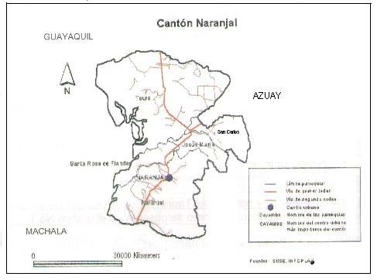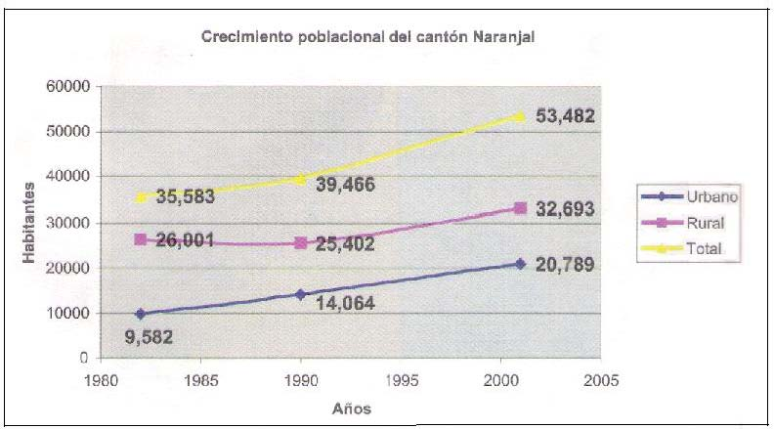
para que yo pueda salir adelante, y no puedo dejar
de mencionar a mis hermanos Sandra y Carlos que
junto con mis padres supieron apoyarme en momentos
GERENTE GENERAL
GERENTE PUBLICIDAD
GERENTE OPERATIVO
GERNETE 1
GERENTE 2
ANFITRIONAS
ENTRENADORES
CAJEROS
PERSONAL STAFF
RRHH Y CAPACITACION
GERENTE RRHH
ASISSTENTE RRHH
GERENTE DESARROLLO Y CAPACITACNION
ASISTENTE DESARROLLO Y CAPACITACION
JEFE MANTENIMIENTO
OBREROS
JEFE TECNICO
TECNICOS
ASISTENSIA DE GERENCIA
claves de mi vida estudiantil para lograr mis objetivos.

A mi querida prima Jessenia, la misma que también
colaboró como profesional para el proceso de este
proyecto, y que también me apoyo brindándome
comprensión y paciencia, sin olvidar a Dios,
pieza fundamental en mis decisiones y actos,
él que ilumina cada mañana con su bendición 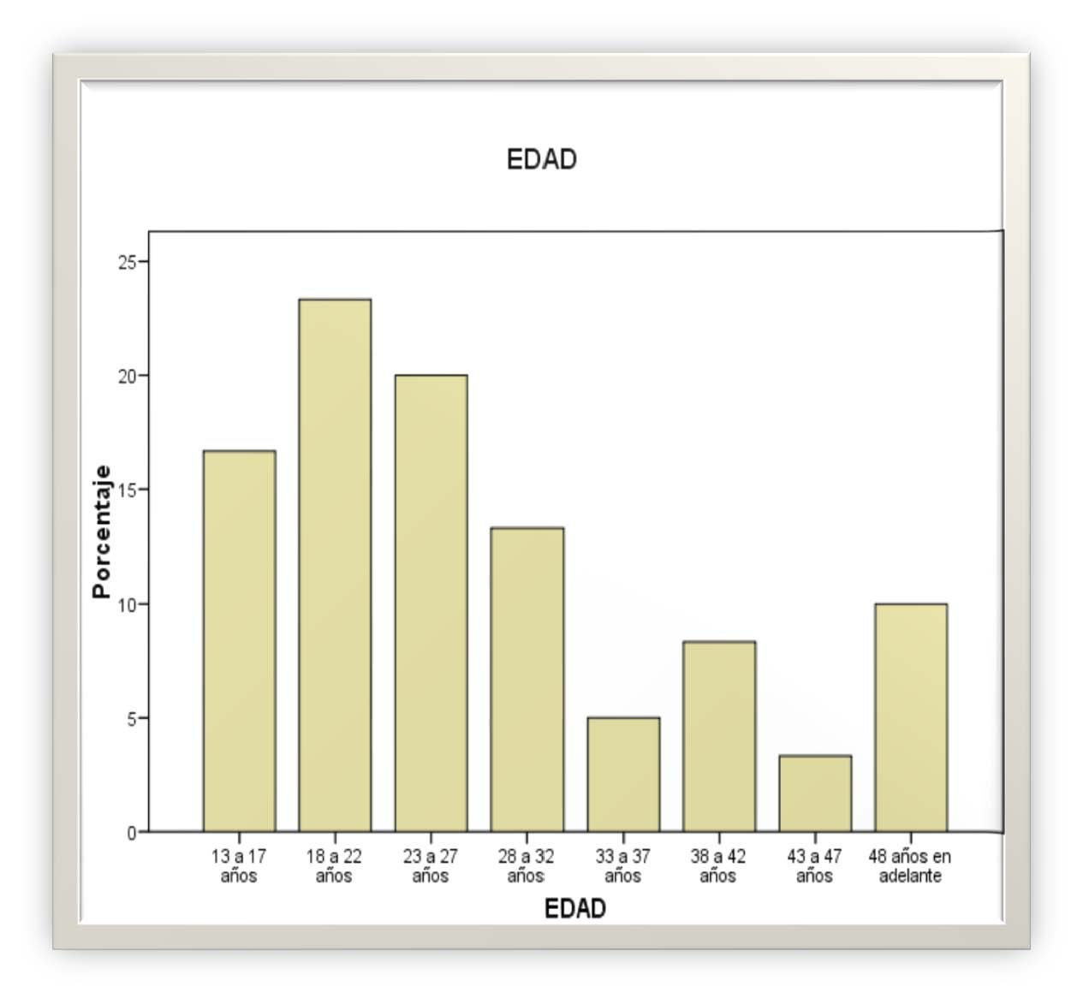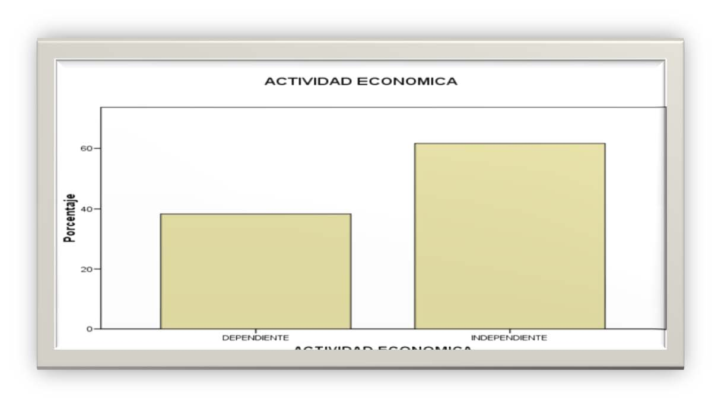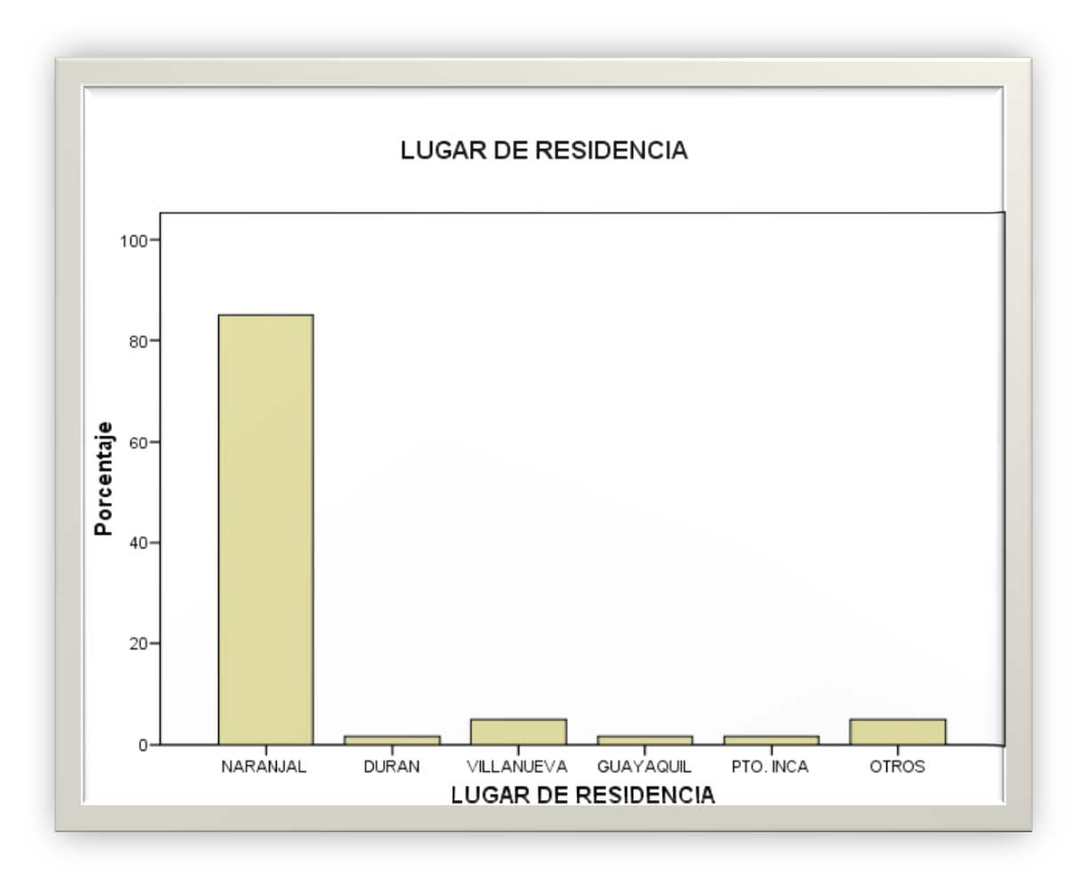
y poniendo buenos pensamientos en mi cabeza 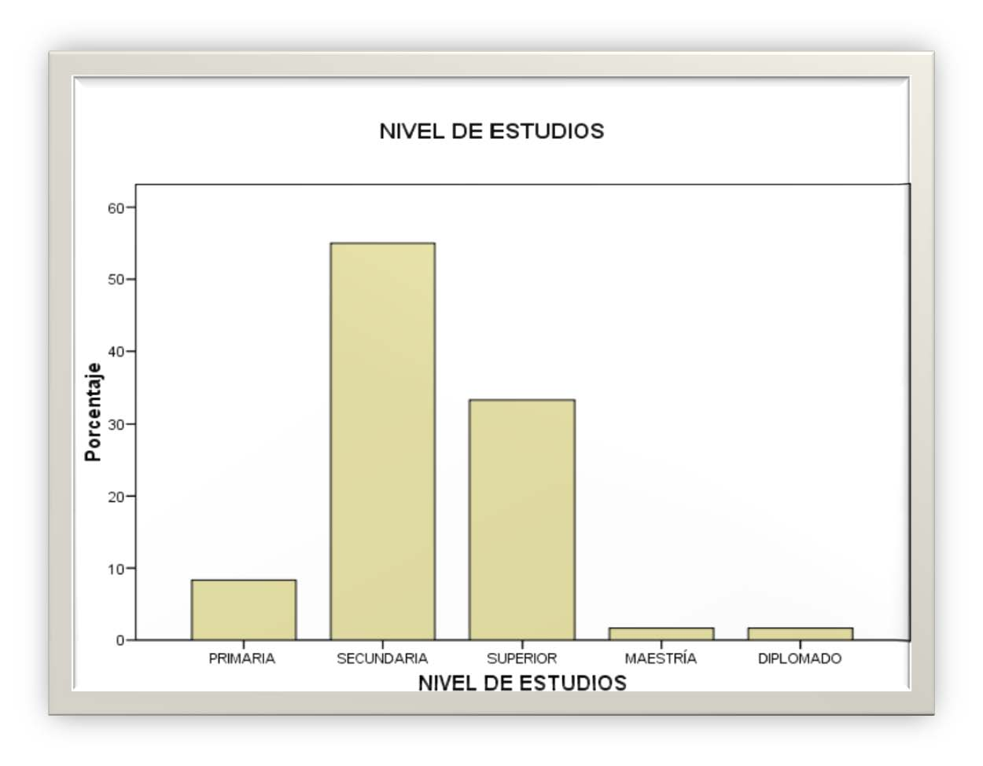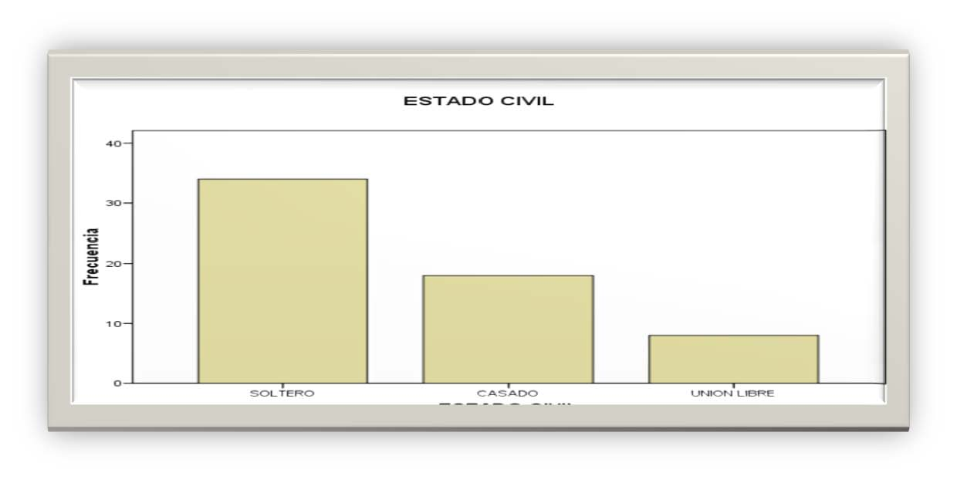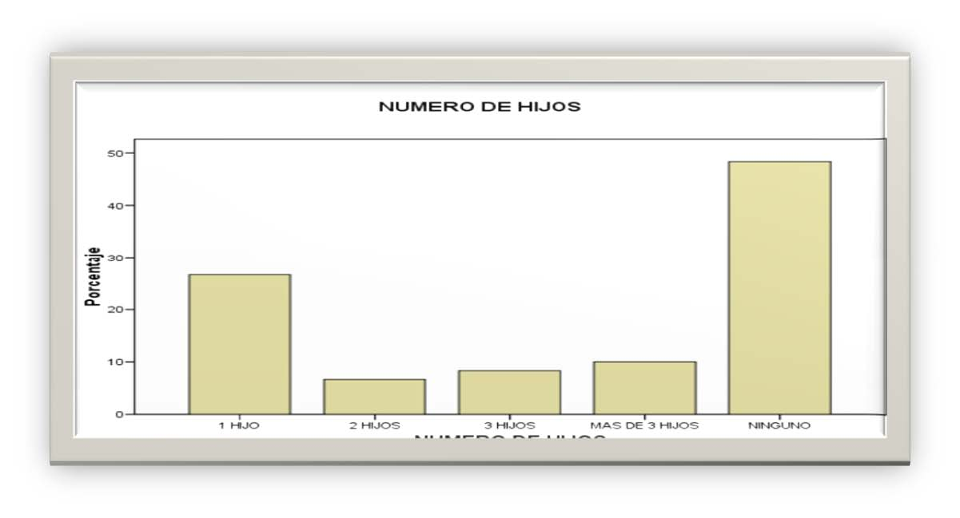
para poder ser hoy y siempre un buen ser humano, 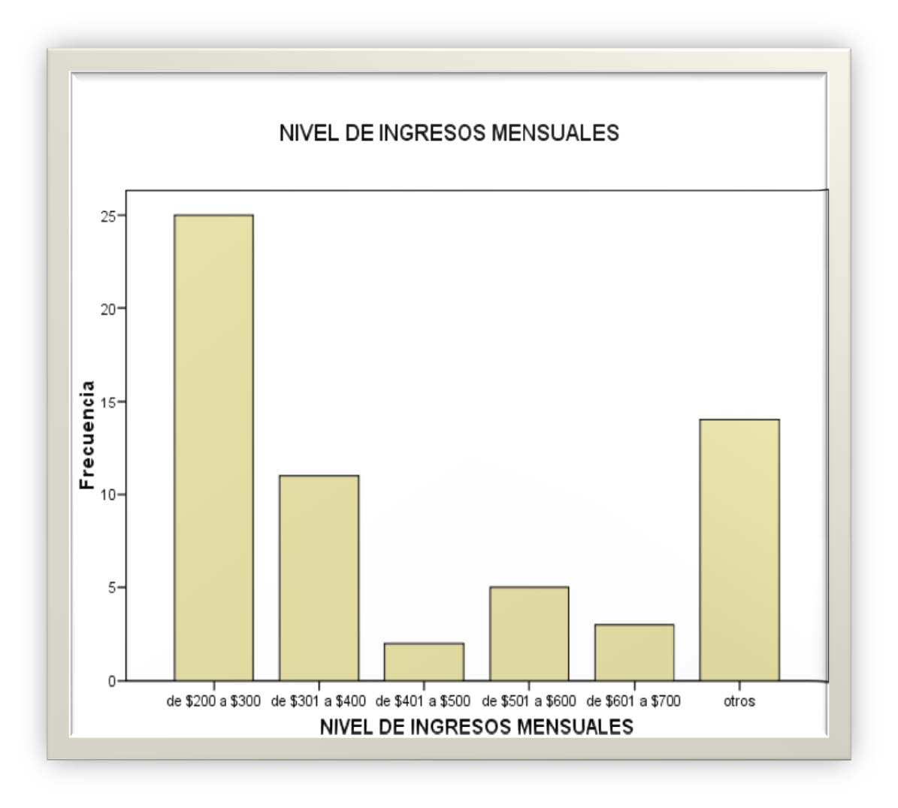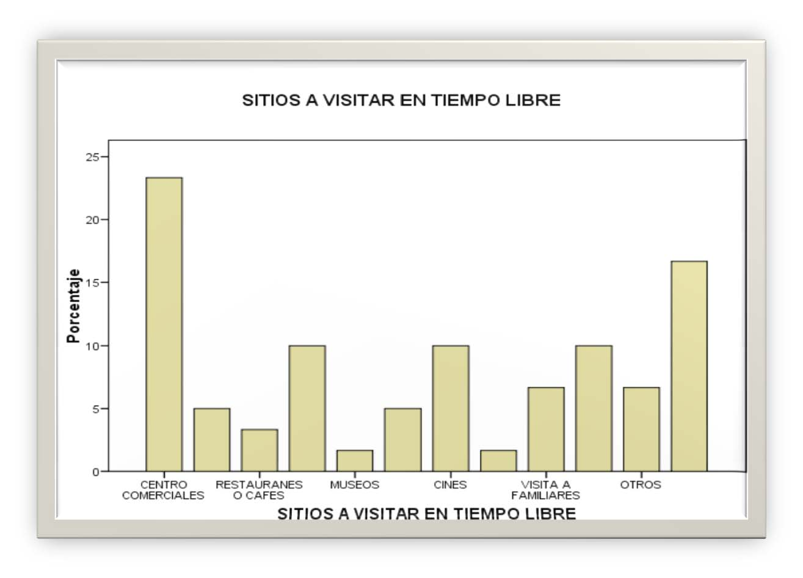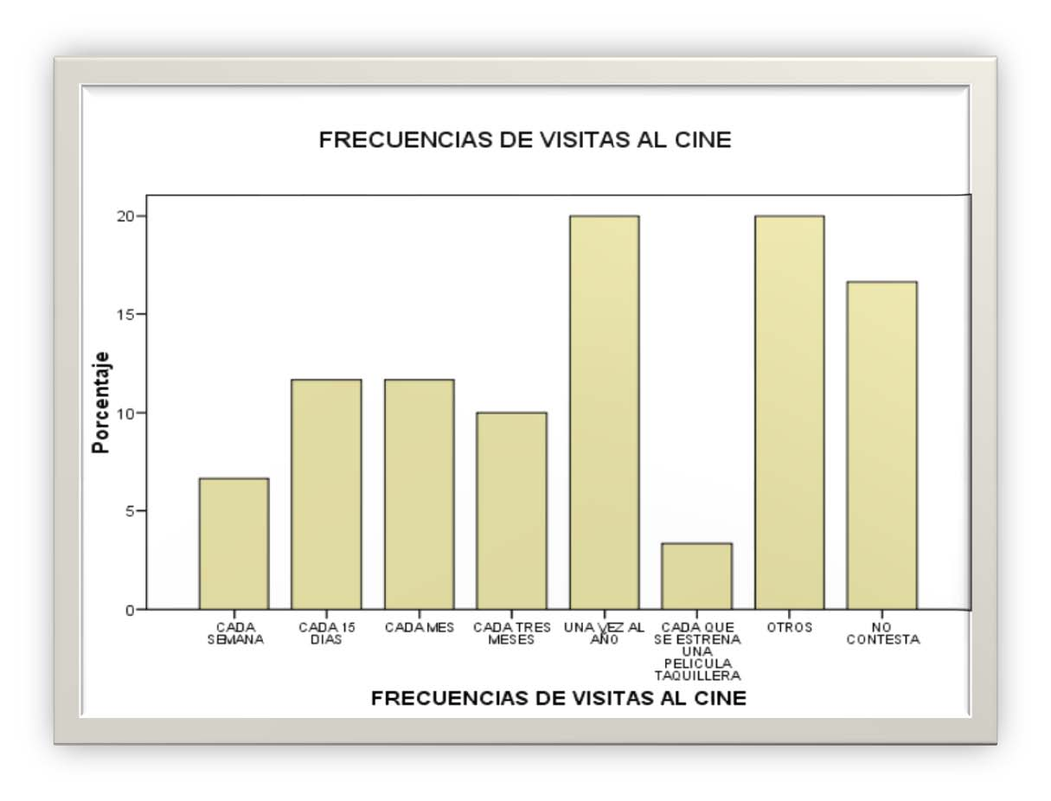
como persona y ahora como profesional. 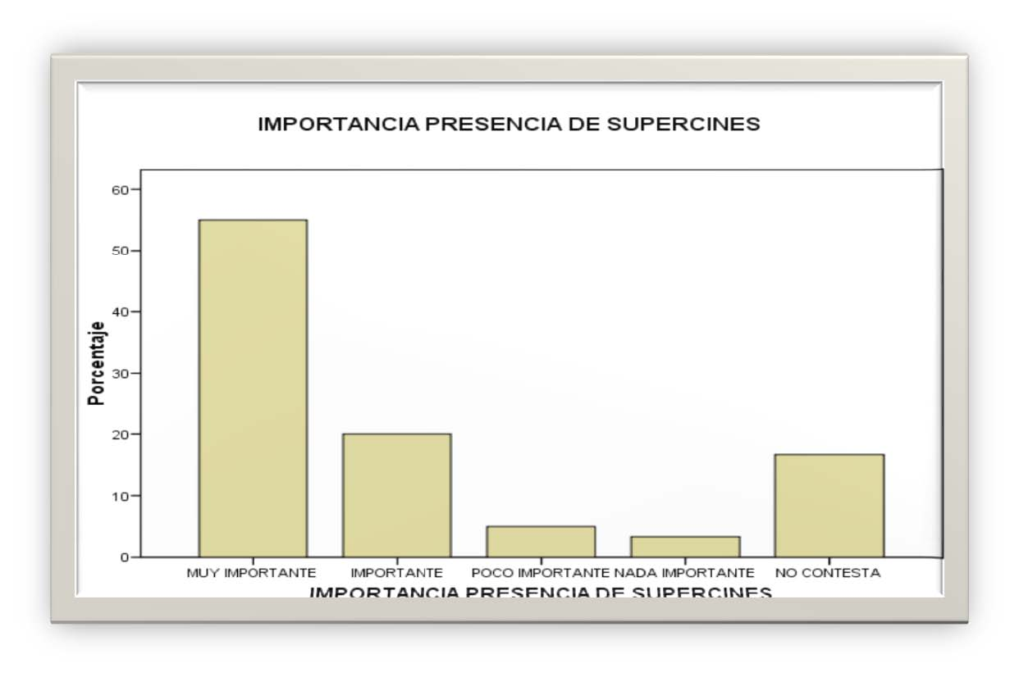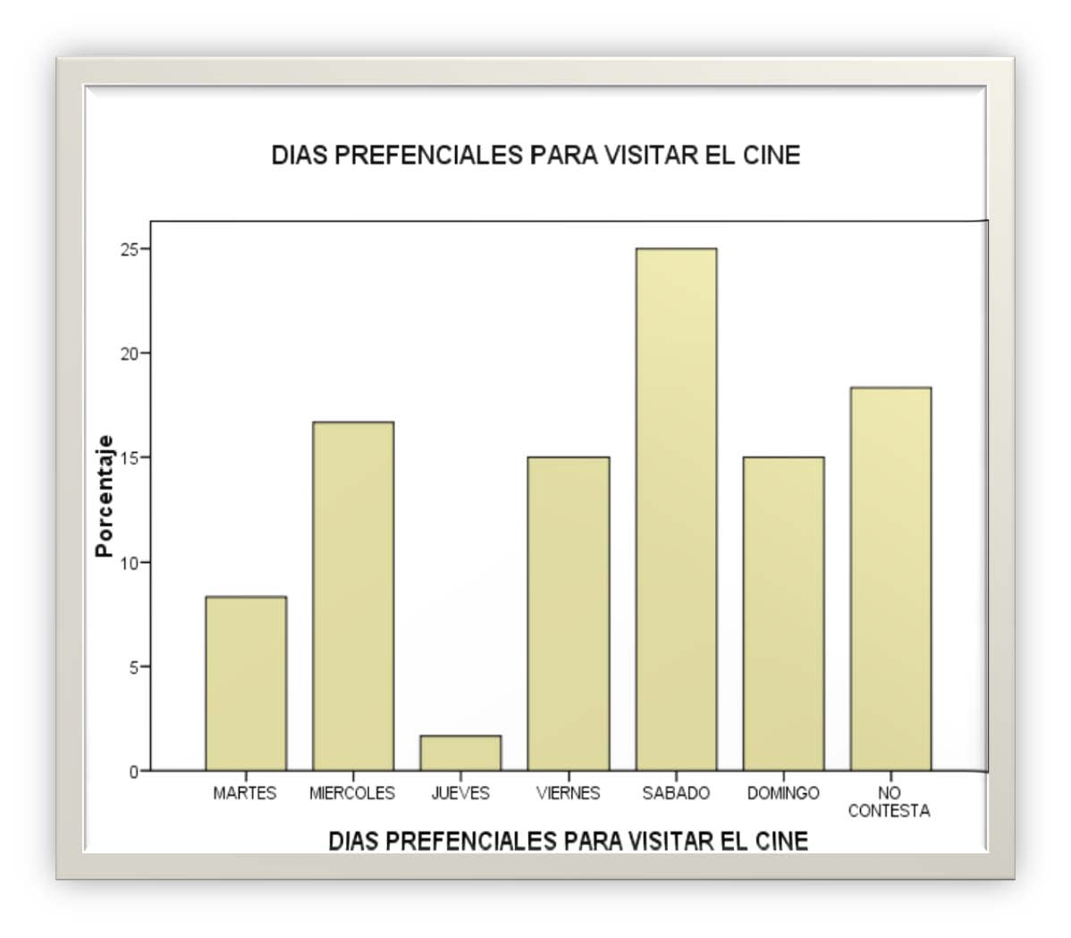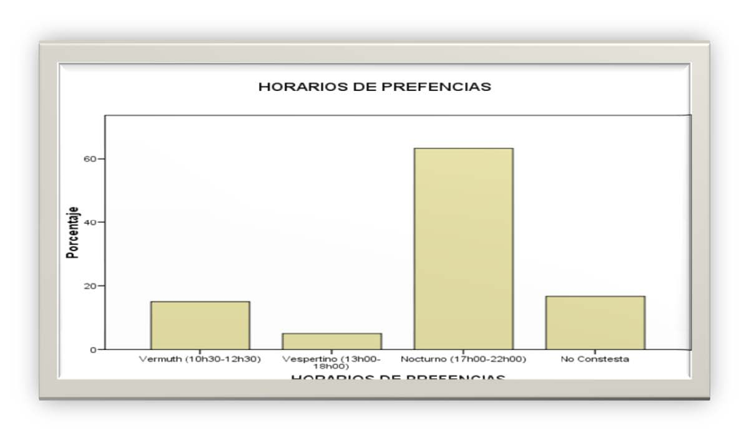

.

Con mucho cariño y amor para todos ellos. 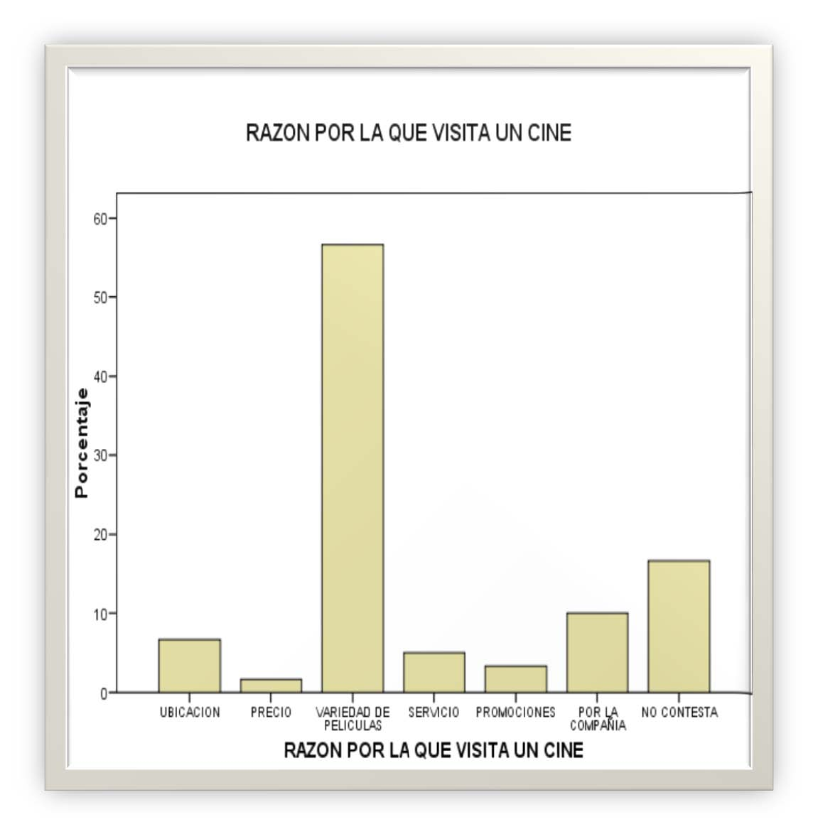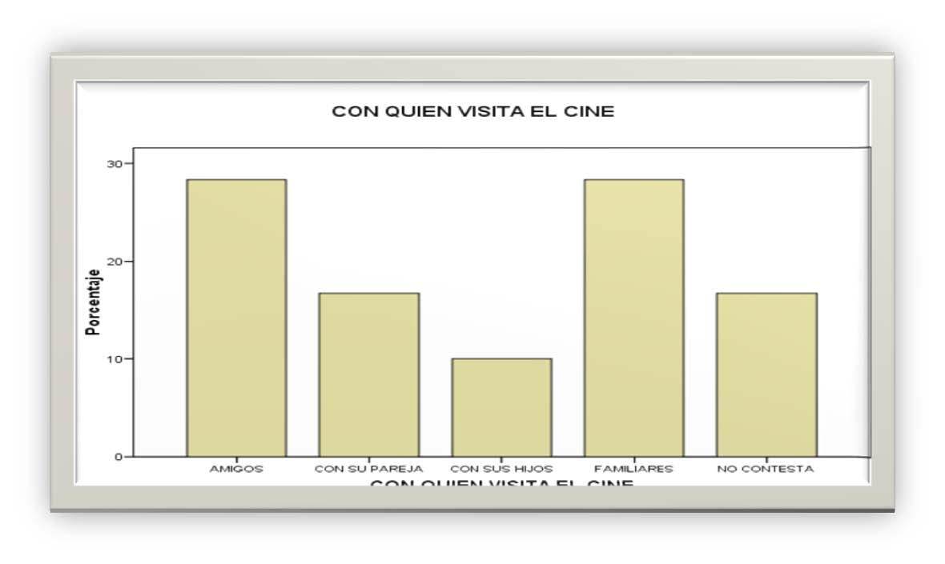
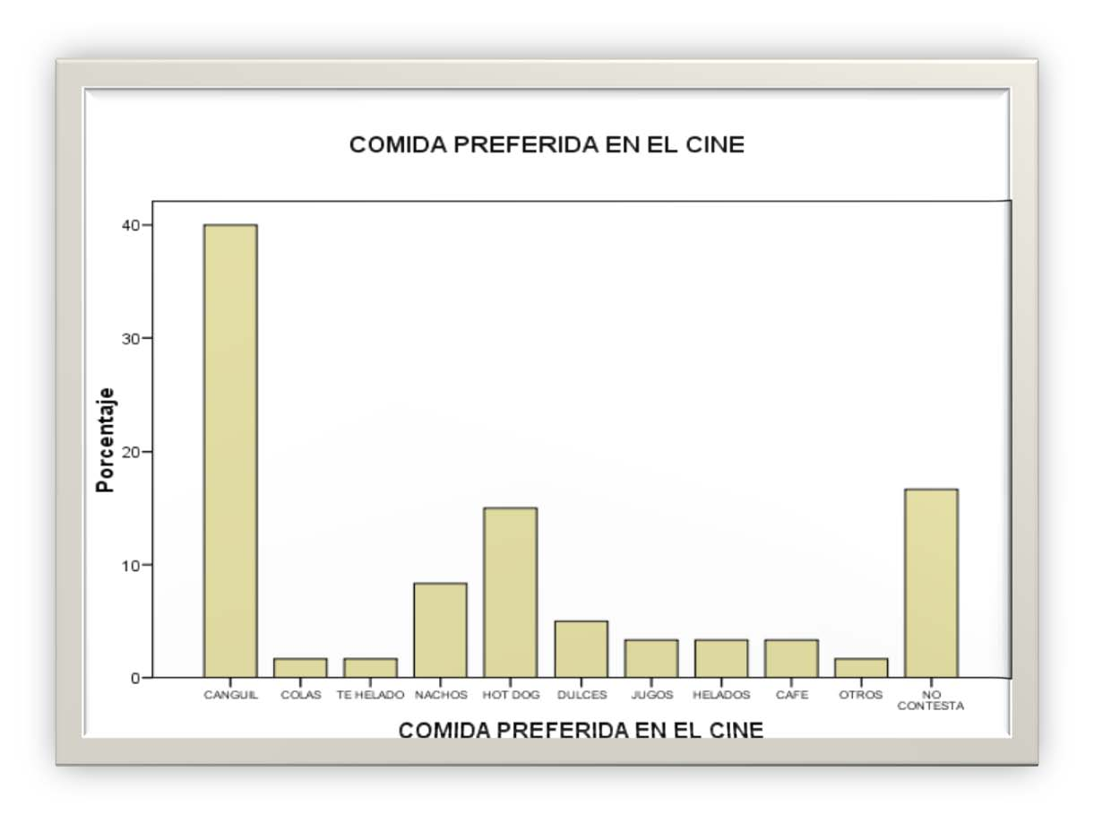
Karina Burbano Villavicencio 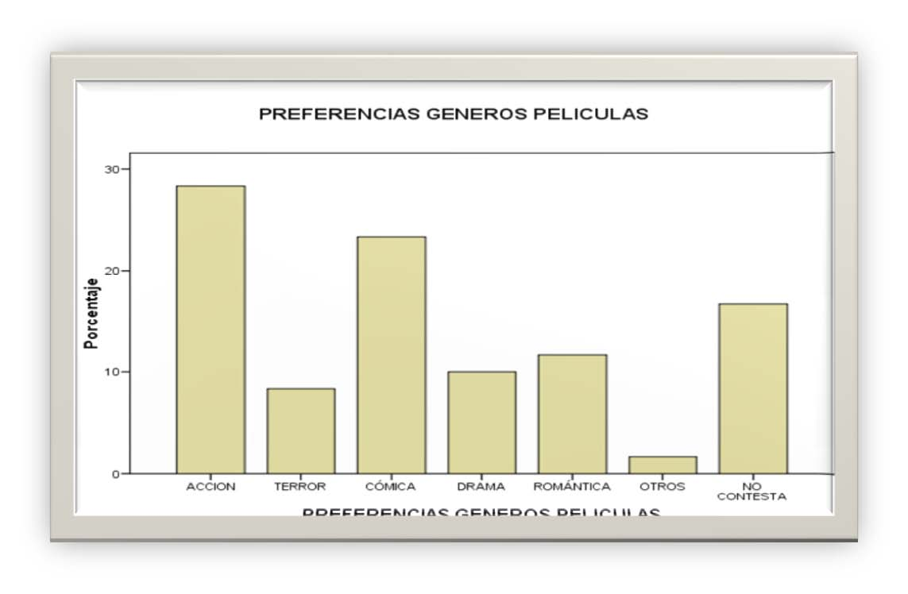

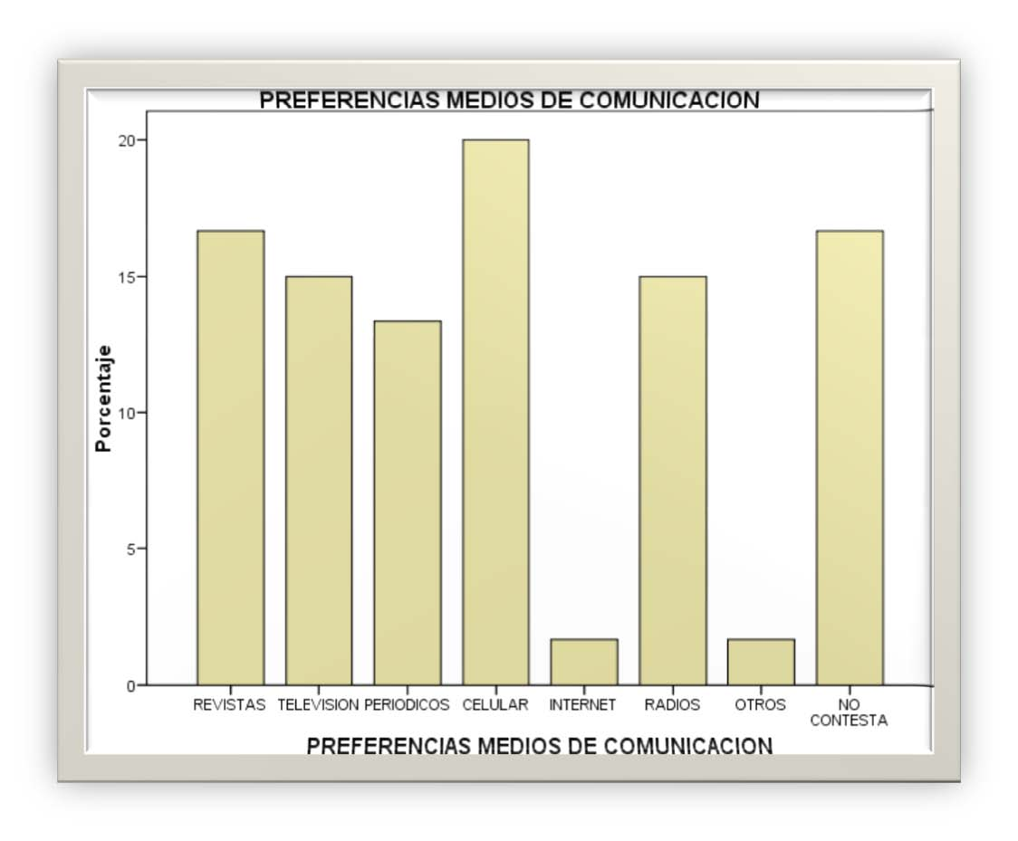

A mis padres, Eduardo y Anita que con entero sacrificio 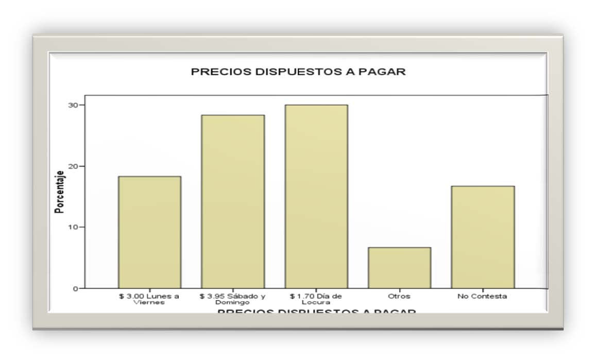
creyeron siempre en mi y por darme 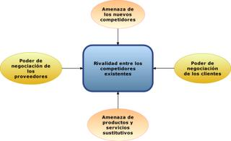
la oportunidad de desarrollarme profesionalmente,
por brindarme las fuerzas necesarias para salir siempre 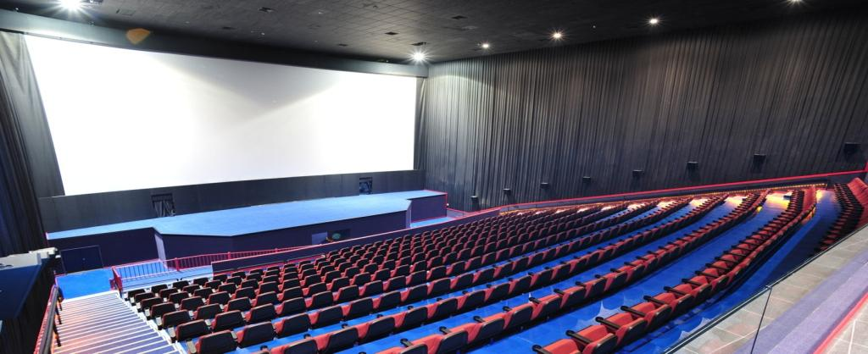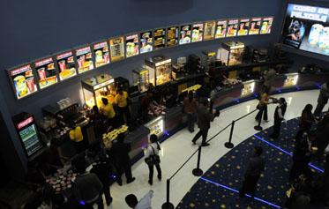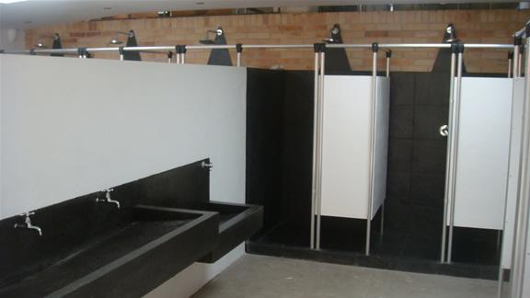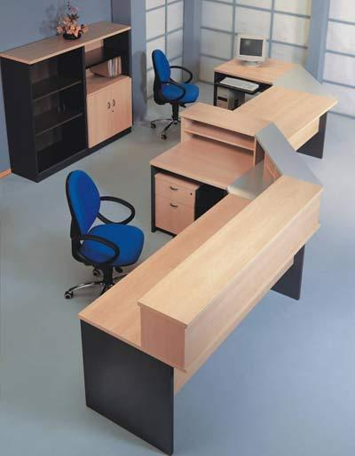
adelante pese a las dificultades, por guiarme en
el mejor camino, iluminando cada paso de mi vida.

A mis hermanos Antonio y Eugenia por ser mi apoyo constante y estar
en los momentos que mas los he necesitado.

A mis tíos Polo y Susana que dieron el primer paso
para la iniciación de mi carrera, que desde el cielo siempre me guían.

Paolo Solano Robles

- II. Agradecimientos

A Dios sobre todas las cosas, quien me ha dado
sabiduría, salud, entendimiento para
alcanzar la meta deseada y con sus bendiciones
me ha iluminado y guiado para
culminar dichosamente mi carrera.
Gracias Padre por estar conmigo siempre.

A mi Madre, Isabel, quien ha estado y está día a día
pendiente de lo que necesito, compartiendo
mis alegrías y dándome su hombre en las tristezas,
alentándome cuando me desmotivaba,
Mis mas sinceras palabras de admiración y
agradecimiento a mi Mami y a su gran esfuerzo.

A mi abuelita y tías, quienes q pesar de la
distancia, me mostraron su ayuda
incondicional durante toda la carrera.

Al director del proyecto y a mis amigos,
Karina y Eduardo, por el tiempo y dedicación
para llevar a cabo el desarrollo de este trabajo.

A los profesores que participaron en mí
desarrollo profesional durante mi carrera. Gracias
por gran su ayuda y conocimientos.

Lissett Giler Calle

A dios que ha sabido llenarme de paciencia y
sabiduría, gracias a sus bendiciones
he podido culminar una etapa de mi vida
y se que tiene para mi un horizonte iluminado.
Gracias Padre Celestial por todos tus
regalos de vida hacia mí .

A mis Padres por su entera entrega en cada etapa
de mi vida y a toda mi familia que supo apoyarme sin
el más mínimo reparo y por haber compartido mis
momento difíciles y de alegría en todo este proceso.

A nuestro director del proyecto y a mis amigos,
Lissett y Eduardo, por el tiempo y dedicación
para llevar a cabo el desarrollo de este trabajo.

A todos los profesores que participaron en mí
desarrollo profesional durante mi vida estudiantil, a los
cuales quisiera nombrar a quienes quedaron fijados
en mi memoria por algún buen consejo que supieron
entregar en su debido momento, los mismo que he
sabido poner en práctica dándome buenos resultados.
Gracias por su gran ayuda y conocimientos.

Agradezco a mi querida y prestigiosa universidad,
que es donde siempre quise estar, la misma que supo acogerme.

Karina Burbano Villavicencio

Agradezco a Dios, quien con sus bendiciones
me ha iluminado y guiado por el camino de
la excelencia y por brindarme la fortaleza y
sabiduría para aprender y adquirir nuevos conocimientos,
a mis padres Eduardo y Anita por ser el motor impulsador y
mi guía constante para llegar a cumplir todas mis metas trazadas
y por inculcarme valores como la responsabilidad, honestidad,
respeto y puntualidad, a mis hermanos Antonio y Eugenia
que son ejemplo de lucha y perseverancia, a mis compañeras
Liseth y Karina y mi Director de Tesis
el Ing. Marco Tulio Mejia Coronel quien dedico parte de su tiempo,
bondad y esmero para la culminación del presente proyecto.

No podia dejar pasar por alto a mis tías Frine,
Dinorath y Diva que siempre y en todo momento
me apoyaron aun en tiempos difíciles, a cada uno
de mis primos Wendy, Hugo, Ingrid, Manuel, Cecilia,
Michael, Wimper y Alejandro por demostrarme
que cuando uno quiere todo se puede.

A todos y cada uno de mis familiares
y amigos de toda la vida, a los de la primaria,
secundaria y universidad quienes siempre
estuvieron en el momento que los necesite
y finalmente a los catedráticos de esta prestigiosa
universidad por transmitirme todos sus conocimientos.

Gracias millón gracias a todos.

Paolo Solano Robles

- III. Tribunal de Graduación

___________________________
Econ. Giovanny Bastidas R
Presidente del Tribunal

_____________________________
Msc. Marco Tulío Mejía C
Director de Tesis

- IV. Declaración Expresa

La responsabilidad del contenido de esta Tesis de Grado nos corresponde exclusivamente y el patrimonio intelectual de la misma a la Escuela Superior Politécnica del Litoral.

Karina Verónica Burbano Villavicencio

Lissett Isabel Giler Calle

Eduardo Paolo Solano Robles

- V. Índice General
- I. Dedicatorias……………………………………………….………………...1
- II. Agradecimientos……………………………………………………….……4
- III. Tribunal de Graduación……………………………………………………7
- IV. Declaración Expresa………………………………………….……………8

CAPITULO I: Introducción……………………………..…………………………17
1.1 Antecedente…………………………………………………….….…18
1.2 Evolución de la Industria Cinematográfica.………………..…....…22
1.3 Cronología del Cine Ecuatoriano……………………………………25
1.4 Supercines en el Ecuador……………………………………………32
1.5 Importancia del Estudio………………………………………………35
CAPITULO II: Investigación de Mercado… ……………………………………37
  - 2.1 Estudio Organizacional………………………………………...………..37
  - 2.1.1 Misión, Visión………………………………………………………37
  - 2.1.2 Organigrama…………………………………………………….…38

2.1.2.1 Descripción del Equipo de Trabajo…………………………38
2.1.2.2 Factores Organizacionales……………………………….…41
2.2. Estudio de Mercado…………………………………………………....42
2.2.1 Alcances del Servicio y Mercado…………………………….……43
2.2.2.1 Perfil del Consumidor…………………………………….43
2.2.3 Análisis Situacional: Micro y Macro Entorno…………………….43
2.2.4 Segmentación del Mercado………………………………………45
2.2.4.1 Análisis de la Oferta y la Demanda…………………....45
2.2.5 Selección del Mercado Meta……………………………..………48
2.2.6 FODA del Proyecto………………………………………………..50
2.2.6.1 Fuerzas………………………………………………….…50
2.2.6.2 Oportunidades……………………………………………50
2.2.6.3 Debilidades………………………………………………..51
2.2.6.4 Amenazas…………………………………………...…….51
2.2.7 Conclusiones Generales del Estudio de Mercado………………51
2.3 Investigación de Mercado y su análisis:…………………………………52
2.3.1. Objetivos de la Investigación de Mercado………………………52
2.3.1.1. Objetivo General…………………………………………52
2.3.1.2. Objetivos Específicos……………………………………52
2.3.2. Diseño de la Investigación………………………………………..52
2.3.2.1 Proceso de Investigación a aplicarse…………………..53
2.3.2.1.1 Interna: Encuesta habitantes del cantón….…53
2.3.2.1.2 Externa: Encuestas y grupos focales a posibles consumidores………………………………………………..…….58
2.3.3. Tamaño de la Muestra…………………………………………..…..59
  - 2.3.4 Presentación e Interpretación de los Resultados……….……..60
  - 2.3.5 Conclusiones……………………………………………….……...92

2.4 Plan de Marketing…………………………………………………..………92
2.4.1. Objetivos del Plan de Marketing………………………….………92
2.4.2 Análisis Estratégico…………………………………………………93
2.4.2.1. Matriz Boston Consulting Group……………….………93
2.4.2.2. Participación del Mercado………………………………94
2.4.2.3. Posicionamiento………………………………………….94
2.4.2.4. Fuerzas de Porter………………………..………………96
2.4.2.4.1 Barreras de Entradas…………………………..96
2.4.2.4.2 Rivalidad…………………………………………97
2.4.2.4.3 Sustitutos………………………………………..97
2.4.2.4.4 Poder de negociación del consumidor…..…..98
2.4.2.4.5 Poder de negociación del provedor…………..98
2.4.2.4.6 Conclución………………………………………98
2.4.2.5. Marketing Mix…………………………………………….99
2.4.2.5.1 Producto…………………………………………99
2.4.2.5.2 Precio………………………………………….…99
2.4.2.5.3 Plaza……………………………………………..99
2.4.2.5.4 Promoción……………………………….…….100
2.4.2.5.4.1 Logo………………………………….101
2.4.2.5.5. Publicidad…………………………………..…102
2.5. Estudio Técnico…………………………………………………..………102
2.5.1 Implementación de las Salas de Supercines……………..……102
2.5.2.1. Etapas previas……………………………….…………102
2.5.2.2 Inversión en Obras Físicas………………….…………103
2.5.3 Localización del Proyecto…………………………………..……105
CAPITULO III: Estudio Financiero………………………………………….....106
Antecedentes……………………………………………………….………….106
3.1 Inversión……………………………………………..…………………….106
3.2 Presupuesto de Costos y Gastos:……………………………………....108
3.2.1 Costos y Gastos……………………………………………….….109
3.2.2 Depreciaciones y Amortizaciones………………………….……122
3.3 Financiamiento……………………………………………………..……..123
3.4 Ingresos………………………………………………………..…………..124
3.5 Punto de Equilibrio……………………………………………………..…130
3.6 Estado de Resultados…………………………………………………....131
3.7 Flujo de Caja Proyectado……………………………………………...….132
3.8 Rentabilidad del Proyecto…………………………………………...……132
3.8.1 VAN y TIR …………………………………………………….…..132
3.8.2 Tasa de Descuento TMAR……………………………….………133
3.8.3 Pay Back……………………………………………………..…….135
3.9 Análisis de Sensibilidad………………………………..…………………136
CONCLUSIONES………………………………………………..………………137
RECOMENDACIONES………………………………..………………………..139
ANEXOS…………………………………………………….……………………143

ÍNDICE DE TABLAS

Tabla 1: Tasa de crecimiento Anual…………………………………….……….20
Tabla 2: Complejos a Nivel Nacional Supercines……………………………...33
Tabla 3: Resultado de Encuesta – Preg. 1……………………………………..61
Tabla 4: Resultado de Encuesta – Preg. 2………………………………….….62
Tabla 5: Resultado de Encuesta – Preg. 3……………………………………..64
Tabla 6: Resultado de Encuesta – Preg. 4……………………………………..65
Tabla 7: Resultado de Encuesta – Preg. 5………………………………….….67
Tabla 8: Resultado de Encuesta – Preg. 6……………………………………..69
Tabla 9: Resultado de Encuesta – Preg. 7……………………………………..70
Tabla 10: Resultado de Encuesta – Preg. 8…………………………………....71
Tabla 11: Resultado de Encuesta – Preg. 9………………………………...….73
Tabla 12: Resultado de Encuesta – Preg. 10………………………………….75
Tabla 13: Resultado de Encuesta – Preg. 11…………………………………..77
Tabla 14: Resultado de Encuesta – Preg. 12…………………………………..79
Tabla 15: Resultado de Encuesta – Preg. 13…………………………..………81
Tabla 16: Resultado de Encuesta – Preg. 14…………………………………..82
Tabla 17: Resultado de Encuesta – Preg. 15……………………………..……84
Tabla 18: Resultado de Encuesta – Preg. 16……………………………..……85
Tabla 19: Resultado de Encuesta – Preg. 17………………………………..…87
Tabla 20: Resultado de Encuesta – Preg. 18…………………………………..89
Tabla 21: Resultado de Encuesta – Preg. 19……………………………….….91
Tabla 22: Inversión en Equipos de Bar………………………………………..107
Tabla 23: Inversión en Infraestructura…………………………….…………..107
Tabla 24: Gastos de Constitución Sucursal……………………………….….108
Tabla 25: Totalidad de Inversión……………………………………………….108
Tabla 26: Proyección de Costos Año 1………………………….…………….111
Tabla 27: Proyección de Costos Año 2…………………………….………….111
Tabla 28: Proyección de Costos Año 3………………………………………..112
Tabla 29: Proyección de Costos Año 4…………………………….………….112
Tabla 30: Proyección de Costos Año 5……………………………..…………113
Tabla 31: Proyección de Costos Año 6………………………………..………113
Tabla 32: Proyección de Costos Año 7………………………………………..114
Tabla 33: Proyección de Costos Año 8…………………………………..……114
Tabla 34: Proyección de Costos Año 9………………………………………..115
Tabla 35: Proyección de Costos Año 10…………………………………...….115
Tabla 36: Costos Fijos de Nómina……………………………………………..116
Tabla 37: Costos Fijos de Nómina……………………………………………..117
Tabla 38: Costos Fijos…………………………………………………………..118
Tabla 39: Costos Fijos Proveedores de Películas Año 1……………………118
Tabla 40: Costos Fijos Proveedores de Películas Año 2…………………….119
Tabla 41: Costos Fijos Proveedores de Películas Año 3…………………….119
Tabla 42: Costos Fijos Proveedores de Películas Año 4………………….…119
Tabla 43: Costos Fijos Proveedores de Películas Año 5……………………120
Tabla 44: Costos Fijos Proveedores de Películas Año 6………………...….120
Tabla 45: Costos Fijos Proveedores de Películas Año 7…………………....120
Tabla 46: Costos Fijos Proveedores de Películas Año 8…………………....121
Tabla 47: Costos Fijos Proveedores de Películas Año 9………………...….121
Tabla 48: Costos Fijos Proveedores de Películas Año 10……………….….121
Tabla 49: Costos Totales Anuales………………………………………….…..122
Tabla 50: Desecho Contable de Activos………………………………………123
Tabla 51: Capital de Trabajo………………………………………………..…..124
Tabla 52: Proyección de Ingresos Año 1………………………...……………125
Tabla 53: Proyección de Ingresos Año 2………………………..…………….126
Tabla 54: Proyección de Ingresos Año 3……………………...………………126
Tabla 55: Proyección de Ingresos Año 4…………………………………...…127
Tabla 56: Proyección de Ingresos Año 5………………………………...……127
Tabla 57: Proyección de Ingresos Año 6……………………………….……..128
Tabla 58: Proyección de Ingresos Año 7……………………………..……….128
Tabla 59: Proyección de Ingresos Año 8…………………………..………….129
Tabla 60: Proyección de Ingresos Año 9………………………...……………129
Tabla 61: Proyección de Ingresos Año 10………………………...…………..130
Tabla 62: Estado de Resultado…………………………….…………………..131
Tabla 63: Flujo de Caja………………………………………..………………..132
Tabla 64: Cálculo TMAR………………………………..………………………134
Tabla 65: Payback…………………………………………………….…………135
Tabla 66: Inversión en adecuaciones y decoración……………….…………143
Tabla 67: Amortización de la deuda…………………..…………….…………143

TABLA DE ILUSTRACIONES
Ilustración 1: Bandera y Escudo de Naranjal………………………..…………18
Ilustración 2: Mapa de Naranjal………………………………………………….19
Ilustración 3: Pirámide de edad de la población total del cantón Naranjal….21
Ilustración 4: Crecimiento poblacional del cantón Naranjal…………………..20
Ilustración 5: Organigrama de Supercines………………………………….….38
Ilustración 6: Determinación de la demanda…………………………………...47
Ilustración 7: Histograma – Preg. 1…………………………………………..…61
Ilustración 8: Histograma – Preg. 2………………………………………….….63
Ilustración 9: Histograma – Preg. 3………………………………………….….64
Ilustración 10: Histograma – Preg. 4…………………………………………....66
Ilustración 11: Histograma – Preg. 5…………………………………………....68
Ilustración 12: Histograma – Preg. 6……………………………………………69
Ilustración 13: Histograma – Preg. 7...………………………………………….70
Ilustración 14: Histograma – Preg. 8…………………………………………....72
Ilustración 15: Histograma – Preg. 9……………………………………………74
Ilustración 16: Histograma – Preg. 10………………………………………..…76
Ilustración 17: Histograma – Preg. 11…………………………………………..78
Ilustración 18: Histograma – Preg. 12…………………………………………..80
Ilustración 19: Histograma – Preg. 13…………………………………………..81
Ilustración 20: Histograma – Preg. 14………………………………………..…83
Ilustración 21: Histograma – Preg. 15……………………………………..……84
Ilustración 22: Histograma – Preg. 16…………………………………………..86
Ilustración 23: Histograma – Preg. 17…………………………………………..88
Ilustración 24: Histograma – Preg. 18…………………………………………..90
Ilustración 25: Histograma – Preg. 19……………………………………….….91
Ilustración 26: Matriz Boston Consulting (BCG)………………………………94
Ilustración 27: Fuerzas de Porter………………………………………………..96
Ilustración 28: Promociones Tarjetas de Crédito y Varias…………………..101
Ilustración 29: Logotipo…………………………………………...…………….101
Ilustración 30: Sala de Supercines……………………………..……………..103
Ilustración 31: Bar de Supercines………………………………………….….104
Ilustración 32: Baños Clientes de Supercines………………………………..104
Ilustración 33: Oficinas Administrativas de Supercines……………………..105
Ilustración 34: Análisis de sensibilidad del VAN………………………..……136

CAPITULO I: Introducción

La base económica del cantón Naranjal es la producción primaria agrícola, principalmente agricultura de exportación donde se destaca el banano, cacao, camarón y la floricultura; siendo actualmente la capital cacaotera del Ecuador. Toda la economía del cantón tanto a nivel urbano como rural gira alrededor de estas actividades. El esfuerzo pujante y tesonero de cada uno de sus habitantes ha contribuido significativamente al desarrollo urbanístico, turístico y comercial del cantón, haciendo que grandes empresas se interesen en invertir en la localidad, ya que por su ubicación y crecimiento poblacional, Naranjal se ha convertido en un lugar atractivo para los inversionistas.

En la actualidad las personas se encuentran sometidas a un alto nivel de estrés, acumulación de tensión emocional, debido a las actividades cotidianas que implican esfuerzo corporal y mental por la carencia de sitios de esparcimiento, por lo que se requiere centros de distracción que permitan disminuir dicha tensión. La Implementación de Salas de Supercines ayudaría a que la población encuentre una manera de liberar sus tensiones, sin tener que movilizarse a otra ciudad.

Además, la industria cinematográfica se ha convertido en un negocio muy rentable a corto plazo a nivel mundial, y nos hemos enfocado en desarrollar una breve investigación con nuestros conocimientos financieros y operativos, para elegir y decidir la realización del proyecto de inversión.

Fuente: Los Autores
Ilustración 1: Bandera y Escudo de Naranjal

  - 1.1. Antecedentes

El cantón Naranjal es el segundo más grande de la provincia del Guayas por su extensión territorial con una superficie de 2.100 Km2. Se ubica en la parte sur de la costa ecuatoriana entre dos grandes urbes Guayaquil y Machala
que corresponden a la primera y quinta ciudad más grande del Ecuador, además con la nueva carretera Cuenca – Molleturo se conecta directamente con la sierra y con la tercera ciudad más grande del país, Cuenca.

Fuente: SIISE – INFOPLAN.
Ilustración 2: Mapa de Naranjal

El cantón Naranjal consta de una parroquia urbana derivada de su mismo nombre Naranjal, y de cuatro parroquias rurales: Taura, Jesús María, San Carlos y Santa Rosa de Flandes. Su tasa de crecimiento anual es de 2.8%, teniendo una población aproximada de 53.482 habitantes, siendo urbana 20.789 y rural 32.693.
 |  | 1982 -1990 |  |  | 1990 - 2001
 | Total |  | Urbano | Rural |  | Total | Urbano |  | Rural
Naranjal | 1,3 |  | 4,8 | -0,3 |  | 2,8 | 3,6 |  | 2,3
Ecuador | 2,2 |  | 3,1 | 1,1 |  | 2,1 | 2,3 |  | 1,7

Fuente: Censos de Población de 1982, 1990, 2001
Tabla 1: Tabla de crecimiento anual

Fuente: Censos de Población de 1982, 1990, 2001
Ilustración 4: Crecimiento poblacional del cantón Naranjal

En Naranjal se puede identificar un grupo de edades que oscila entre los 16 a 25 años que se encuentra mayoritariamente en la parroquia urbana del mismo nombre.

Fuente: INEC. Censo 2001
Ilustración 3: Pirámide de edad de la población total del cantón Naranjal

El área urbana de la cabecera cantonal se ha desarrollado al este y oeste de la carretera Panamericana Internacional, se puede notar claramente la diferencia entre el sector más antiguo hacia el lado occidental de la vía y el nuevo hacia el oriental; desde la avenida Panamericana nacen perpendicularmente las vías que acceden a los barrios y ciudadelas. Las construcciones que se encuentran sobre esta vía son las más antiguas y estas se dedican en su mayoría al comercio y servicios. Junto a la Panamericana se encuentra el mercado central, que según estudios
realizados por el Gobierno Municipal de Naranjal durante el año 2009, se proyecta demoler dicho mercado y construir un centro comercial que brinde distracción, comodidad, seguridad al realizar las compras y demás actividades comerciales; el mismo que sería el sitio perfecto para la Implementación de las Salas de Supercines, por lo que el presente proyecto busca ofrecer nuevas oportunidades de negocios.

De igual manera, las personas que visiten los atractivos turísticos más importantes de este cantón tales como: la Reserva Ecológica de Manglares de Churute, Cerro de Hayas, la Comunidad Shuaras, los baños termales de Aguas Calientes, el zoológico de la Hacienda Jambelí y la Hacienda Las Cañas, entre otros, puedan optar por asistir al Supercines.

  - 1.2. Evolución de la Industria Cinematográfica

El séptimo arte constituye una de las industrias más importante de bienes de consumo, de origen reciente y que generan mayor cantidad de economías externas, que inciden en una serie de actividades, desde las publicaciones gráficas hasta la industria de confección, abarcando buena parte de los bienes de consumo. Se ha realizado una breve investigación de la evolución de la Industria Cinematográfica en el ámbito mundial, que se presenta a continuación.

El film, eje central de la industria cinematográfica, reviste la característica de ser un producto de consumo masivo. La cinematografía como fenómeno económico presenta dos peculiaridades: a) la demanda de filmes es una demanda dirigida, por tanto no libre; b) se trata de una industria ligada a la evolución de las condiciones técnicas incluso sociales de este siglo. La industria cinematográfica se inicia con una carácter acentuadamente artesanal en las postrimerías del siglo XIX y principios del siglo XX.

En una primera etapa, que abarca hasta la I Guerra Mundial, la industria cinematográfica se enfrentó, por un lado, con la escasez de película virgen y, por otro, con una oferta escasa para hacer frente a una demanda débil. La distribución de los filmes se realizó en esta primera etapa a partir de los productores, que suministraban filmes directamente a los exhibidores, a menudo ambulantes. Surgen los primeros locales cinematográficos, lo que impulsó notablemente a la demanda e hizo aparecer filmes de duración superior a 200 minutos. Pathé, Edinson, Biographa, Vitagraph y Messter son los nombres que corresponden a los primeros años de esta época, en que se condolida definitivamente el comercio del film y se separan las tres ramas de la actividad cinematográfica: producción, distribución y exhibición siendo en definitiva los distribuidos quienes controlan en definitiva el mercado, especialmente frente a la atomicidad de los productores. Hacia 1.910 aparecen las primeras tentativas monopolísticas: Pathé et Gaumont,
distribuidora francesa, se extendió por toda Europa y consiguió llegar a la concentración vertical al abarcar la producción, distribución y la exhibición. En EE.UU la Motion Pictures Patents Company desempeñaba un papel semejante. La Primera Guerra Mundial interrumpió el rápido crecimiento de la oferta y el proceso de concentración industrial. Surgieron las compañías independientes, que impusieron los largometrajes y el Start-Systems, con lo que se consiguió aumentar el valor comercial del film.

La Segunda Etapa abarca el período 1918 al 1927. En Alemania surgió la UFA, y en EE.UU, las compañías independientes Paramaunt, Goldwyn, Warner Bros, Fox, etc., se prepararon para la conquista del mercado mundial. En 1920 EE.UU, produjo 796 largometrajes, frente a 646 producidos por Alemania y 65 en Francia. En este año cerca del 80% de las películas proyectadas en Europa fueron estadounidenses. Hollywood surgió en esa época como sede mundial de la industria cinematográfica, y con ello se impuso definitivamente la necesidad de cambiar la estructura financiera anterior. En la década de los 20 la banca inició su dominio de la industria cinematográfica, y al final de la etapa del cine mudo había absorbido en EE.UU todas las compañías independientes, excepto las 7 grandes de su época: 20th Century Fox, Warner Bros, Paramount Universal Pictures, United Artits, First National y Metro-Goldwyn Mayer. En esta época inciaron su producción masiva Gran Bretaña, la U.R.S.S., Japón y la India.
La Tercera Etapa del cine como industria abarca el período de 1948 al 1945. Rasgos característicos en esta fase son la consolidación del cine sonoro y con ello la aparición de la industria electrónica en el control de la industria cinematográfica. En EE.UU destacará la importancia de la American Telephon and Telegraph y de la General Electric (a través de la RCA). Con la aparición del sonoro el control de la industria se pierde definitivamente para las empresas puramente cinematográficas, y se concentra en manos de la gran banca y de la industria electrónica. Esta etapa marca la cada vez mayor trascendencia del filme como producto de exportación.

  - 1.3. Cronología del Cine Ecuatoriano

La historia de la industria cinematográfica en el Ecuador data de los años 1874, con la exhibición de la “Linterna mágica sobre geología y geografía europeas”, realizada por el científico alemán Theodoro Wolf. En el año de 1908, una vez inaugurado el ferrocarril que une la Costa y la Sierra, se difunde con mayor intensidad el cinematógrafo. La empresa Casajuana, cuyo lema es la Casallena, hace ese trayecto y se establece en Quito. Motiva, además, a músicos nacionales para que acompañen al cine silente.

Posteriormente en 1910, en Guayaquil se constituye la primera empresa productora y distribuidora de cine: Ambos Mundos. Francisco Parra y Eduardo Rivas Orz la impulsan. Un chalet en el Boulevard 9 de octubre sirve
como la primera sala de cine en Guayaquil, denominada Edén. En la ciudad de Quito, Ambos Mundos exhibe en el teatro del Instituto Mejía.
Luego en 1912: Ambos Mundos estrena el moderno aparato cinematográfico modelo Pathé y distribuye la revista mundial Pathé Journal. Sin embargo, el asesinato del presidente Eloy Alfaro interrumpe un proyecto de producción cinematográfica que Ambos Mundos había planificado con el gobierno alfarista para promover al país y atraer inversión extranjera.

En 1913, en Guayaquil se exhiben las vistas Parada Militar del 9 de Octubre. Participan autoridades civiles, militares y religiosas. El público en calle de honor mira el espectáculo para luego ser convocado a la proyección. Después se construye e inaugura, en el año de 1914, cuatro salas monumentales: Variedades, Popular, Puerta del Sol y Royal Edén. Jorge Cordovez Chiriboga funda la Compañía de cines de Quito. Allí se exhiben famosas series cinematográficas y se estimula la asistencia, especialmente de niños y mujeres, rifando golosinas, artículos domésticos, libras esterlinas y entradas gratuitas al cinematógrafo.

En el centro de la ciudad de Quito, se inaugura el Cinema del Hotel des Etrangers con servicio de bar incluido. El chileno Alberto (Pérez) Santana (1899-1966), pionero del cine silente y sonoro en Sudamérica, llega al Ecuador. Se promociona como representante de la empresa chilena Valk
Film. Es contratado por la Olmedo Film, guayaquileña, para quien realiza sus primeros trabajos en Ecuador: Una visita a la ciudad ecuatoriana de Guayaquil, y, Chimborazo. Además, propone los primeros registros sonoros, que no se concretan: Bajo el cielo ecuatoriano y El pasillo vale un millón. En lo posterior, dirige, produce y hace cámara y guión para varios largometrajes. Entre 1928 y 1966, fecha de su muerte, recorre América filmando películas silentes y sonoras. Su última filmación en Ecuador es Nace un campeón (1965). Contrae matrimonio con la ecuatoriana Elvira Estrada Cevallos y procrea dos hijos ecuatorianos (1935).

La empresa Olmedo contrata al ingeniero electricista Jerome Kleker para la instalación de equipos de proyección de películas parlantes. Se instalan en el Teatro Edén, que dispone de la mayor capacidad de butacas en Guayaquil. El Parisiana (1920) era para 1600 personas, Ideal (1922) para 1700 personas, Olmedo para 1500 personas y Edén para 4000 personas.

Se inaugura en Quito en el año de 1934, el Teatro Bolívar, Empresa de Teatros y Cinemas, el más grande de la ciudad de Quito, con una capacidad de 2300 butacas. Se estrena con el filme El Signo de la Cruz, de Cecil B. de Mille, a cuya proyección asisten invitados especiales que incluyen al Presidente de la República.

En 1936, se empieza a construir el Teatro-Cine Capitol en Quito, con una inversión de 45 mil sucres y la administración de Enrique Gallardo, Gustavo Navarro Puig, Sergio Alcívar y Enrique Maulme.

En el año de 1953, el guayaquileño Gabriel Tramontana funda Industria Cinematográfica Ecuatoriana C. A. con laboratorios para revelado. Éste asume, durante cuatro décadas, una vastísima obra de promoción fílmica para instituciones públicas y privadas.

Mediante Registro Oficial N.º 421, se constituye y legaliza ASOCINE, Asociación de Autores Cinematográficos del Ecuador.

En el año 1980, en Registro Oficial N.º 104 se inscribe la exoneración del 100% de impuestos a los espectáculos públicos que la Unión Nacional de Periodistas, la Casa de la Cultura Ecuatoriana y la Sociedad Filarmónica no pagarían siempre y cuando actúen como empresarios directos.

Se estrena uno de los documentales nacionales más premiados en Ecuador y en el extranjero: Los hieleros del Chimborazo, realizado por Gustavo e Igor Guayasamín y producido por el Banco Central del Ecuador.

ASOCINE entrega al Congreso el primer proyecto de Ley de Cine, que no logra aprobación..

Con Mandato 040 del Instituto de Patrimonio Cultural y Acuerdo Ministerial 3765 de 3 de julio y 3 de agosto de 1989, se «declara al cine ecuatoriano como parte del Patrimonio Cultural del Estado», y se «delega» su «custodia a Cinemateca Nacional del Ecuador». Se considera «patrimonio fílmico» a toda filmación, en cualquier formato, que realice un nacional o un extranjero en el Ecuador y que tenga diez años de antigüedad.

El Congreso Nacional aprueba un Proyecto de Ley de Cine que crearía el IEC (Instituto Ecuatoriano de Cinematografía) y el FONACINE (Fondo Nacional de Cinematografía) financiado con un impuesto del 1% sobre el costo de publicidad comercial en canales de TV. Sin embargo, el Presidente de la República veta en su totalidad el Proyecto de Ley de Cine.

El Municipio de Quito aprueba la ordenanza 3184 de Espectáculos Cinematográficos que libera el precio de las entradas a las salas de cine. Ello provoca la modernización de las salas, iniciándose funciones en el primer complejo de salas múltiples en Quito: Multicines, con ocho; y también en Cinemark, con siete. Posteriormente se instalan en Guayaquil y Cuenca.

1997: Ochocientas mil personas asisten a las salas de Multicines durante el primer año de actividades.

El estreno mundial del largometraje de ficción Ratas, ratones y rateros, de Sebastián Cordero, se realiza en el Festival de Venecia. El público ecuatoriano lo ve el 24 de diciembre. Recibe premio en el Festival de Cine Latinoamericano de Trieste, Italia, como mejor película y mejor ópera prima. En el Festival de Cine Iberoamericano de Huelva, España, obtiene el premio Mejor Ópera Prima y Mejor Actor (Carlos Valencia). En el XXI Festival de La Habana (diciembre de 1999), Sebastián Cordero y Mateo Herrera obtienen el Premio a la Mejor Edición. Más de ciento diez mil personas acuden a ver la película durante las primeras semanas de exhibición, cifra record en los últimos diez años.

Se inaugura en Quito en el año 2001, la sala de cine Ocho y Medio como un proyecto alternativo a la difusión cinematográfica de otras salas eminentemente comerciales. En el año 2004, extenderán su programación al Museo Antropológico y de Arte Contemporáneo MAAC, en Guayaquil. Posteriormente, hacia la ciudad de Manta. Lo dirigen Ettiene Moine, Mariana Andrade, Rafael Barriga, Patricio Andrade y Miguel Alvear.

Se declara el 7 de agosto día del cine ecuatoriano, en homenaje a Augusto San Miguel y el estreno del primer largometraje ecuatoriano el 7 de agosto de 1924. La resolución la toma ASOCINE en la presidencia de Gustavo Guayasamín.

Se inaugura, en Guayaquil, la sala de cine Imax con una pantalla de 20 metros de diámetro.

El 24 de enero del 2006, el Congreso Nacional aprueba, por amplia mayoría, las observaciones de la Comisión de Educación y Cultura, entre ellas: la eliminación de las preferencias arancelarias, la supresión del porcentaje propuesto sobre el Fondo de Cultura para el Fondo de Cine y la ratificación de la obligatoriedad para el Banco de Fomento y la Corporación Financiera de abrir líneas de crédito para el cine, con tasas de interés y plazos preferenciales. Además, se ratifica la inclusión del Fondo de Cine en el presupuesto del Estado.

Finalmente, el 3 de febrero se inscribe en el Registro Oficial la primera Ley de Fomento al Cine Nacional, que ofrece incentivos a la industria cinematográfica y crea el primer Consejo Nacional de Cinematografía, entidad que contaría con fondos para créditos, premios, producción,
concursos. El reglamento, revisado por el Ministro de Educación, es finalmente aprobado por el Presidente Alfredo Palacio.

  - 1.4. Supercines en el Ecuador

En el Centro Comercial Plaza Mayor, se ubicó el primer Multicines de la ciudad de Guayaquil; posteriormente con la inversión de la División Entretenimiento de Corporación El Rosado se adquirió la franquicia de Multicines que pasó a llamarse Supercines, hasta la actualidad. La primera sala de la cadena de Supercines se ubicó en el centro de Guayaquil, en la Av. 9 de Octubre entre Rumichaca y García Aviles, brindando de esta forma un espacio de cuatro salas con capacidad para 550 expectadores.

La creciente demanda de los Supercines en el Ecuador ha hecho que la División Entretenimiento de Corporación El Rosado, propietaria de la franquicia realice constantes estudios de mercado que ha dado como resultado la apertura de varios complejos de cines a nivel nacional en las principales ciudades. (Véase Tabla No. 2)

CIUDAD | SALAS DE CINES
GUAYAQUIL | Entre Rios  Los Ceibos San Marino  Sur 9 de Octubre
MILAGRO | Milagro
LA LIBERTAD | La Península
MACHALA | Machala
MANTA | Manta
PORTOVIEJO | Portoviejo
QUITO | San Luis 6 de Diciembre
SANTO DOMINGO | Santo Domingo

Fuente: Supercines
Tabla 2: Complejos a Nivel Nacional Supercines

En la actualidad, Supercines se ha convertido en la cadena de cines más grande y moderna del país, ya que cuenta con los mejores complejos para
disfrutar los últimos estrenos, cine independiente y cine arte. Llevando a la práctica su lema: ¡Supercines es el entretenimiento hecho cine, es mucho más que un cine!

Semanalmente se realiza estrenos de varias películas por lo que se a podido confirmar un aumento significativo de clientes que llenan las salas ya que brindan toda la comodidad, confort y un excelente servicio al cliente, además de la nitidez con que se proyecta las películas; características importantes que a situado a Supercines como la cadena de cines más grande del Ecuador. Entre sus múltiples proyectos esta aperturar salas de Supercines en varias ciudades para poder captar nuevos nichos de mercado y llegar a donde la competencia no lo ha hecho y de esta forma poder posicionarse en ese mercado objetivo.

Entre los múltiples servicios que ofrece la cadena de Supercines a sus clientes tenemos:
1.- Salas normales
2.- Salas VIP
3.- Salas 3D
4.- Salas GT - Max
5.- Bar
6.- Descuentos y promociones en boleterías y bar con tarjetas
7.- Servicios de cumpleaños
8.- Anfitrionas
9.- Combos de películas y especiales

Adicionalmente, en el bar se podría encontrar una gran variedad de productos, entre ellos:
Canguil
Cola
Té helado
Nachos
Hot Dogs
Dulces
Café
Nachos

  - 1.5. Importancia del Estudio

Se realiza el presente estudio porque se quiere brindar un servicio de distracción y sano entretenimiento con el fin de disminuir el nivel de tensión que se origina por las actividades productivas de los habitantes de la ciudad. Actualmente la mayor parte de la población económicamente activa de Naranjal se concentra en el área urbana, razón por la cual se considera importante realizar el proyecto para poder brindar una fuente adicional de empleo a sus habitantes mejorando su estilo de vida e incrementar la actividad comercial de la ciudad y sus alrededores, evitando el desplazamiento hacia otras ciudades.

El séptimo arte se encuentra en su apogeo con la creación de películas de alto nivel de formato y de argumentación por lo que se ha vuelto extremadamente atractivo ya que las personas están disfrutando de la incorporación de salas 3D a nivel nacional, motivo por el cual se ha decidido Implementar las Salas de Supercines en la ciudad de Naranjal.
Se tiene como meta principal hacer que la experiencia de ir al cine sea mucho más que un cine y ofrecer la mejor variedad de películas con tecnología de punta en imagen y sonido, además de brindar toda la comodidad, diversión y un servicio personalizado para todos nuestros clientes, cumpliendo con los estándares de innovación que el mercado requiere.

Así mismo, para realizar el presente estudio se ha elaborado encuestas, grupos focales y entrevistas con expertos en el tema para establecer los factores importantes que contribuyan al éxito del proyecto; tales como: localización de la sala de Supercines, inversión en equipos y maquinarias requeridos, contratación de personal, entre otros. Otro de los puntos importantes del presente estudio es determinar los gustos y preferencias de los potenciales consumidores, así como el mercado objetivo al cual va a ser dirigido el producto a ofrecer.

CAPITULO II: Investigación de Mercado
  - 2.2 Estudio Organizacional

  - 2.1.3 Misión, Visión

Misión
Ofrecer la mejor selección de películas con tecnología de punta en imagen y sonido, además de brindar toda la comodidad, diversión y un servicio personalizado para todos nuestros clientes. Cumpliendo con los estándares de innovación que el mercado requiere, nuestra principal misión es ofrecer que la experiencia de ir al cine sea mucho más que un cine.

Visión
Llegar a fijarnos en la retina de gran parte de la población de la ciudad de Naranjal y sus alrededores como la distracción número uno en la zona.

  - 2.1.4 Organigrama

Se presenta el organigrama de este proyecto “SUPERCINES NARANJAL” en el cual se desglosa 3 niveles jerárquicos que a continuación se detalla:

Ilustración 5: Organigrama de Supercines

2.1.2.1 Descripción del Equipo de Trabajo
Gerente General
En el nivel jerárquico de más alto rango en las sucursales tenemos al cargo de Gerente General, el cual lo desempeña una persona capacitada para asumir los retos de este tipo de negocio conlleva, sin dejar de mencionar a una persona encargada de hacerle la asistencia necesaria para cumplimiento efectivo de las funciones a su cargo. El siguiente nivel lo conforma los Gerentes de Área en el cual se encuentran:
Gerente Publicidad
En este nivel jerárquico como su nombre lo indica está encargado de toda la publicidad que podemos ver en los distintos medios de comunicación sobre los últimos films de estreno y demás.

Gerente Operativo
El gerente operativo está encargado en el proceso de atención al cliente y proyección correcta de cada cinta en los diferentes horarios asignados a cada sucursal, a su vez este departamento esta subdivido en los siguientes niveles:

Gerente 1 y 2
Los mismos que están encargados de turnarse en horarios rotativos para vigilar el buen cumplimiento del servicio ofrecido por nuestra empresa.

Anfitrionas
Son las personas encargadas de recibir al cliente al momento de entrar a Supercines y dirigirlos hasta su sala destino.

Entrenadores
Son los encargados de poner al tanto los estándares de calidad a el personal nuevo y reforzar los conocimientos al personal ya existente.
Cajeros
Estas personas son las responsables de manejar el flujo de efectivo diario.

Personal de Staff
Son los encargados de prestar la asistencia necesaria a las gerencias 1 y 2.

Gerente de Recursos Humanos
Este departamento se encarga de seleccionar y contratar personal para las diferentes vacantes necesarias dentro de este negocio, sin dejar de mencionar el compromiso que tiene por velar los deberes y derechos de cada trabajador.

Gerente de Desarrollo y Capacitación
Estos profesionales tendrán a cargo la tarea de capacitar debidamente al personal de cada departamento para el buen cumplimiento de sus actividades.

Jefe de Mantenimiento
Además de los primeros departamentos ya mencionados no podemos dejar de lado el mantenimiento de nuestros locales, los mismos que deben ser llevados a cabo con suma precaución para la buena imagen de este negocio. Este departamento cuenta con la ayuda de obreros capacitados.
Jefe Técnico
Dicho departamento estará encargado de dar el debido mantenimiento a los diferentes equipos de proyección y demás, para ofrecer el buen servicio en calidad de imagen y sonido. Esta área cuenta con técnicos capacitados en la materia.

2.1.2.2 Factores Organizacionales
- ➢ La participación de unidades externas al proyecto.- Tenemos como principales fuentes externas a los proveedores que necesitamos para llevar a cabo este proyecto como son las diferentes multinacionales proveedoras del material fílmico y su respectiva publicidad y los diferentes proveedores de la materia prima para los diferentes alimentos expedidos en el bar.
- ➢ El tamaño de la estructura organizativa.- Considerando que en esta Sucursal de SUPERCINES no necesita mucho personal por lo que recién se inicia en este mercado tendremos una estructura organizacional pequeña, evitando incurrir en costos excesivos.
- ➢ Tecnología administrativa.- Debido a las exigencias sanitarias y calidad exigida por un cliente ya conocedor de nuestro servicio en otras ciudades, para precautelar conservar el nivel de calidad y la salud de los clientes en sus consumos en el bar, se contará con equipos de alta tecnología para la proyección de las películas y

- equipos de cocina industrializados, propios de este negocio
- ➢ Complejidad de las tareas administrativas.- Debido a que la empresa ya cuenta con una organización establecida, no existe mayor complejidad en las tareas administrativas, por lo que consideramos que dicha estructura organizacional empleada nos conviene en el fácil manejo del negocio.

2.2. Estudio de Mercado
En la actualidad las personas se encuentran sometidas a un alto nivel de estrés, acumulación de tensión emocional, debido a las actividades cotidianas que implican esfuerzo corporal y mental por la carencia de sitios de esparcimiento, por lo que se requiere centros de distracción que permitan disminuir dicha tensión. La creación de salas de SUPERCINES ayudaría a que la población encuentre una manera de liberar sus tensiones, sin tener que movilizarse a otra ciudad.

De igual manera, es necesario determinar la existencia de un nicho de mercado en la ciudad de Naranjal, es decir, comprobar la existencia de un grupo de posibles consumidores, quienes estén dispuestos a consumir nuestro servicio. Entonces frente a lo expuesto, el problema se define como: ¿Será factible la creación de salas de cine en la ciudad de Naranjal?

2.2.1 Alcances del Servicio y Mercado
Con la siguiente investigación de mercados se desea conocer si la implementación de salas de cine SUPERCINES en la ciudad de Naranjal tendría aceptación en la población de esta ciudad, debido a que el mismo es conocido en el ámbito externo pero no en el local. Además se desea determinar la población objetivo a la cual se va a dirigir el servicio, conocer el perfil del consumidor, así como también la frecuencia de consumo. Esto constituye información importante para poder estimar la demanda que se obtendría y analizar la participación que ganaría en el mercado. Los resultados obtenidos conllevarán a establecer estrategias de marketing para posicionar el producto en la zona como opción para la diversión.

2.2.1.1 Perfil del Consumidor
El perfil de nuestro consumidor debe ser básicamente personas desde los 13 años de edad en adelante, obviamente no podemos discriminar a niños que también son arduos consumidores de este servicio, los mismo que tenemos que tomar en cuenta que son llevados a una sala de cines cuando sus padres así lo deciden.

2.2.3 Análisis Situacional: Micro y Macro Entorno
Actualmente la mayor parte de la población económicamente activa del cantón Naranjal se concentra en el área urbana, razón por la cual se
considera importante realizar el proyecto para poder brindar una fuente adicional de empleo a sus habitantes mejorando su estilo de vida e incrementar la actividad comercial de la ciudad y sus alrededores.

La base económica del cantón Naranjal es la producción primaria agrícola, principalmente agricultura de exportación donde se destaca el banano, cacao, camarón y la floricultura; siendo en la actualidad la capital cacaotera del Ecuador. Toda la economía del cantón tanto a nivel urbano como rural gira alrededor de estas actividades. El esfuerzo pujante y tesonero de cada uno de sus habitantes ha contribuido significativamente al desarrollo urbanístico, turístico y comercial del cantón, haciendo que grandes empresas se interesen en la localidad, ya que por su ubicación y crecimiento poblacional, Naranjal se ha convertido en un lugar atractivo para los inversionistas.

La presencia de los Supercines a aumentado a nivel nacional entre las que se puede destacar en algunas ciudades como Milagro, Libertad, Machala, Manta, Portoviejo, Santo Domingo, Quito habiéndose en esta ultima inaugurado las salas de Supercines más grande del Ecuador.

Semanalmente se realiza estrenos de varias películas por lo que se a podido confirmar un aumento significativo de clientes que llenan las salas. Entre sus
múltiples proyectos esta aperturar salas de Supercines en varias ciudades para poder captar nuevos nichos de mercado y llegar a donde la competencia no lo ha hecho y de esta forma poder posicionarse en ese mercado objetivo.

2.2.4 Segmentación del Mercado
2.2.4.1 Análisis de la Oferta y la Demanda
La población objetivo está comprendida por el grupo de personas que cumplen con el nivel de interés en este tipo de diversión, es decir aquellas personas que gustan de esta sana diversión y estén en capacidad de adquirirlo. Dentro del perfil de los clientes se encuentran el cantón Balao, los cual pertenecen a la provincia del Guayas y está a una distancia de 15 minutos , además el cantón Camilo Ponce Enríquez el cual pertenece a la provincia del Azuay y se encuentra a 20 minutos de Naranjal y también el cantón La Troncal perteneciente a la provincia del Cañar el cual está a 25 minutos de Naranjal, desde 13 años en adelante de ambos géneros, masculino y femenino, que gusten salir a compartir con familiares y amigos a estos sitios de distracción y estén integrados socialmente, es decir, tengan ingresos por encima de la línea de pobreza y sus necesidades básicas estén satisfechas, en otras palabras individuos a partir de un estrato socio-económico medio en adelante.

Tomando como referencia los datos publicados por el Instituto Nacional de Estadísticas y Censos (INEC) del último censo efectuado en el 2001, se encontró que la población de Naranjal fue de 53.482 habitantes, Balao 16.896 habitantes, Camilo Ponce Enriquez 10.120 habitantes y La troncal con 34.388 habitantes. Hemos obtenido también del INEC la Población Económicamente Activa al 2001 de los cantones potenciales y los datos son los siguientes, Naranjal tiene una PEA de 20.094 habitantes, Balao 6.759 habitantes, Camilo Ponce Enríquez 3.044 habitantes y La troncal con 14.952 habitantes. Para obtener la PEA del 2009 se ha realizado una proyección utilizando la tasa de crecimiento anual de la población de los cantones potenciales, la misma que es de 1.5%, proporcionada también por este Instituto.

Adicionalmente se ha multiplicado por el número de años hasta llegar al 2009 ya que los datos que tenemos son del Censo del 2001. Siendo así la PEA proyectada al 2009 de los Cantones meta son los siguientes respectivamente: Naranjal 22.975, Balao 7.728, Camilo Ponce Enríquez 3.481, y La Troncal 17.092 habitantes

44.849 HABITANTES

POBLACIÓN TOTAL
Naranjal 20094
Balao 6759
C. Ponce Enríquez 3044
La Troncal 14952

1, 5 % ANUAL
TASA DE CRECIMIENTO ANUAL

51.276 CLIENTES POTENCIALES

PEA PROYECTADA
Naranjal 22975
Balao 7728
C. Ponce Enríquez 3481
La Troncal 17092

Ilustración 6: Determinación de la demanda

Como se puede observar 51.276 personas constituyen el mercado potencial al cual será dirigido Supercines. Aunque no se puede dejar de mencionar a adolescentes mayores de 13 años de edad quienes en nuestra encuestas revelaron estar muy contentos con la idea de la implementación de nuestras salas de Supercines; a los cuales no se los tomo en cuenta en la población socialmente activa ya que ellos no realizan ninguna actividad económica, excepto estudiar, pero que no dejan de ser potenciales usuarios de nuestros servicios.

2.2.5 Selección del Mercado Meta
2.2.5.1 Macro - Segmentación
Se debe realizar una macro-segmentación del mercado o segmentación estratégica para así poder delimitar el mercado en el cual se desea competir, usualmente denominado mercado de referencia. Para alcanzar este objetivo se requiere una respuesta combinada a tres dimensiones: grupos de clientes interesados por el producto, funciones desarrolladas para los clientes y la tecnología empleada para producir dichas funciones. Grupos de clientes: ¿a quién se quiere satisfacer? Familias que pertenezcan a un nivel socio-económico medio y alto que gusten de la variedad de diversión. Funciones: ¿en qué se les desea satisfacer? Se va a satisfacer a personas en busca de diversión, brindándoles una alternativa diferente en su ciudad contribuyendo al bienestar de su salud mental. Tecnología: ¿cómo satisfacer sus necesidades? A más de disfrutar de las funciones ofrecidas el cliente sentirá el confort y la comodidad en la que para una próxima ocasión para diversión será de su preferencia Supercines, creando fidelidad en nuestros consumidores.

Cabe recalcar, que nuestra tecnología en imagen y sonido serán manejadas con las más altas normas de calidad a nivel mundial.

2.2.5.2 Micro-Segmentación
Una vez efectuada la gran partición o macro-segmentación en servicio-mercado se hace necesario un análisis más minucioso y detallado de los segmentos o conjuntos que los integran. Este estudio más particularizado apunta a detectar características referidas fundamentalmente a los consumidores.

El objetivo de la micro-segmentación es destacar estos aspectos e investigar cuántos y cuáles de ellos son comunes a la mayor cantidad posible de clientes, a fin de contar con un grupo que constituya un segmento razonable desde el punto de vista del interés comercial y económico. Para ello se realiza una clasificación de acuerdo a las siguientes variables:

- ➢ Localización: Personas de estrato social medio en adelante.
- ➢ Sexo: Masculino y Femenino.
- ➢ Edad: Personas de 13 años de edad en adelante.
- ➢ Actividad: Ejecutivos, profesionales, empresarios, estudiantes.
- ➢ Intereses: Satisfacción en diversión.
- ➢ Opiniones: Estilo de vida, diversión sana.

2.2.6 FODA del Proyecto
2.2.6.1 Fuerzas
- ➢ Supercines cuenta con una programación variada de películas, que permite a los clientes sentirse seguros de llegar a nuestras salas y encontrar lo que buscan.
- ➢ La mediateca de nuestra empresa es especializada, lo que permite estar al día al igual que el resto del mundo con las películas de moda.
- ➢ El valor de las entradas son accesibles.
- ➢ Finalmente podemos decir que tenemos la instalación de una imagen positiva entre la gente.
- ➢ Las diferentes alianzas con las distintas instituciones financieras proveedores de diferentes tarjetas de crédito.

2.2.6.2 Oportunidades
- ➢ Ingresar a un mercado que está a la espera de nuestros servicios.
- ➢ Llegar a personas que aún no conocen nuestros servicios pero que lo ansían y de esa manera aumentar el número de consumidores.
- ➢ Darnos a conocer no solo como Supercines, sino también como parte de una gran empresa a nivel nacional como Corporación El Rosado.
- ➢ Ser pioneros en este tipo de diversión en una ciudad en constante desarrollo.

2.2.6.3 Debilidades
- ➢ Debido a que es un servicio para diversión podemos encontrar sustitutos en toda la zona.
- ➢ Encontrar personal poco asociado al nivel de trabajo y calidad requerido para este negocio.
- ➢ Precios en el bar, poco acostumbrados en la zona.

2.2.6.4 Amenazas
- ➢ Una vez que ingresemos a este mercado, la competencia directa podría querer entrar a competir en este mismo mercado.
- ➢ Las constantes ventas de CD’s piratas en todo el Ecuador inclusive antes de los estrenos de una película.

2.2.7 Conclusiones Generales del Estudio de Mercado
Podemos concluir que nuestro servicio será bien acogido por los habitantes de Naranjal debido a su entorno macro y que nuestras fuerzas y oportunidades, son mucho más grandes que nuestras debilidades y amenazas.

2.3 Investigación de Mercado y su análisis:
2.3.1. Objetivos de la Investigación de Mercado
2.3.1.1. Objetivo General
Determinar el segmento de mercado y el grado de aceptación que este proyecto logrará en la ciudad de Naranjal; además de saber si el nicho de mercado es significativo como para poder implementar las salas de Supercines en esta ciudad.

2.3.1.2. Objetivos Específicos
- ➢ Conocer las preferencias de los consumidores en cuanto a diferentes tipos de diversión en su tiempo libre.
- ➢ Obtener un promedio de frecuencias de salidas al cine en general.
- ➢ Determinar la importancia de tener presencia de salas de Supercines en la ciudad de Naranjal.
- ➢ Conocer la preferencia de comida expedida en el bar de los cines.
- ➢ Obtener las preferencias de tipos de películas de los consumidores.

2.3.2. Diseño de la Investigación
El método que utilizaremos para la recolección de datos es la encuesta, y el análisis de los mismos lo realizaremos a través del programa estadístico SPSS, el cual es indispensable para la tabulación de datos.

2.3.2.1 Proceso de Investigación a aplicarse
El proceso de investigación está dado por encuestas realizadas en la ciudad de Naranjal en una de las principales arterias comerciales en un día ordinario entre las 14h00 y 18h00; donde se pudo apreciar el nivel comercial de dicha ciudad. Luego de estos se procedió a la tabulación de los datos en el programa SPSS el mismo que nos arrojo resultados mencionados posteriormente.

El número de personas a encuestar se dio por la aplicación de una fórmula para encontrar el tamaño de la muestra, y de esta manera aplicar el numero de encuestas.

2.3.2.1.1 Interna: Encuesta habitantes del cantón

ESCUELA SUPERIOR POLITÉCNICA DEL LITORAL
Implementación de Salas de Cine SUPERCINES en la ciudad de Naranjal

Somos estudiantes de la ESPOL y la siguiente encuesta se la realiza con el fin de determinar la factibilidad de introducir en el mercado de la ciudad de Naranjal salas de SUPERCINES. Por favor lea atentamente
las preguntas y coloque una X en el casillero correspondiente a sus respuestas. Gracias por su gentil colaboración.

1.- Género:
Femenino____ Masculino____

2.- Qué edad tiene?
13-17años ____ 18-22 años ____ 23-27 años____ 28-32 años____
33-37 años____ 38-42 años____ 43-47 años____ 48 en adelante____

3.- Actividad a la que se dedica:
Agricultura____ Dependiente____ Independiente___

4.- Cual es su lugar de residencia?
__ Naranjal __ Villanueva __ Pto. Inca
__ Km. 26 __ Milagro __ Balao
__ Duran __ Guayaquil __ Otros

5.- Cual es su nivel de estudios?
__ Primaria __Secundaria __Superior
__ Maestría __ Diplomado __ Ninguno

6.- Cual es su estado civil?
__ Soltero __ Casado __ Divorciado
__ Viudo __ Unión Libre

7.- Cuantos hijos tiene?
__ Ninguno __ 1 hijo __ 2 hijos __ 3 hijos ___mas de 3

8.- Cual es su nivel de ingresos mensual?
__ $ 200 a $ 300 __ $ 301 a $ 400 __ $ 401 a $ 500
__ $ 501 a $ 600 __ $ 601 a $ 700 __ Otros

9.- Cuando dispone de tiempo libre, ¿donde usted suele ir?
___ Centros comerciales ___ Sítios eco turísticos ___ Clubes
___ Restaurantes o cafés ___ Campo ___ Visitas a amigos
___ Cines ___ Playas ___ Visita a familiares
___ Discotecas y bares ___ Museos ___ Otros
___ Ninguno ¿Porqué razón?___________________
(Si su respuesta fue ninguna aquí acaba la encuesta)

10.- Con qué frecuencia usted acude a una sala de cine?
___ Cada semana ___ Cada 15 días ___ Otros
___ Cada mes ___ Cada tres meses ___ Una vez al año
___ Cada vez que se estrena una película taquillera

11.- ¿Qué importancia usted le asignaría a la presencia de un Supercines en la ciudad de Naranjal?
___ Muy importante ___ Importante ___ Poco importante
___ Nada importante

12.- Qué días escogería para ir al cine?
__ Lunes __ Martes ___ Miércoles
__ Jueves __ Viernes ___ Sábado
__ Domingo

13.- Cuál es o sería su horario favorito para ir al cine?
__ Vermuth (10h30-12h30) ___Vespertino (13h00-18h00) ___Nocturno (17h00-22h00)

14.- Por qué asistiría a un cine?
___ Ubicación ___ Precio ___ Variedad de películas
___ Snack Bar ___ Servicio ___ Promociones
___ Por la compañía

15.- Con quién usted acostumbra ir al cine?
___ Solo ___ Con su pareja ___ Con sus hijos.
___ Familiares ___ Amigos

16.- Cual sería su snack, refrigerio o bocadillo favorita en el bar?
___ Canguil ___Colas ___ Té Helado
___ Nachos ___ Hot Dog ___ Dulces
___ Jugos ___ Helados ___ Yogurt
___ Café ___Otros

17.- Qué tipo de película es su favorita?
__ Acción ___ Cómica __ Drama __ Romántica
__ Suspenso ___ Terror __ Otros

18.-De qué forma le gustaría enterarse de las promociones de Supercines?
__ Revistas __ Periódicos __ Radio __ Otros
__ Televisión __ Celular __ Internet

19.- Qué precio está dispuesto a pagar?
__ $ 3.00 Lunes a Viernes __$ 3.95 Sábado y Domingo
__ $ 1.97 Vermouth __ $ 1.70 Día de Locura __ Otros

2.3.2.1.2 Externa: Encuestas y grupos focales a posibles consumidores
Entre las diferentes expresiones de aceptación hacia las salas de SUPERCINES tenemos que los habitantes de este cantón esperan que muy pronta pueda realizarse este proyecto, ya que entre los clientes consumidores de nuestros servicios en otras ciudades expresan que sería muy bueno tener más de cerca esta distracción y que así lo están esperando desde hace mucho tiempo atrás.

Las expectativas son de encontrar el mismo nivel de calidad que en otras ciudades. Por otra parte no dejaron de mencionar que el precio es un factor poco relevante al momento de asistir a una sala de cine pero siempre y cuando sea con la calidad de Supercines.

En general la aceptación fue favorable, con grandes expectativas de poder llegar a tener en su propia ciudad este tipo de distracción muy requerida por los ecuatorianos en su conjunto.

2.3.3. Tamaño de la Muestra
Debido a que no existen estudios anteriores relacionados con el tema con respecto al presente proyecto, se debió emplear la siguiente fórmula para el tamaño de la muestra:

Donde:
- ➢ n: Tamaño de la muestra.
- ➢ Za 2 = valor z dado un nivel de confianza del 90%
- ➢ p = probabilidad de éxito, es decir, de aceptación de SUPERCINES en el mercado.

- ➢ q = 1 – p (en este caso 1 – 0.10 = 0.90) que corresponde a la probabilidad de fracaso.
- ➢ d = margen de error (en este caso deseamos un 10%)

Reemplazando los valores obtenemos:
n= ((1.65)^2*(0.45)(0.45))/(0.10^2)
n= 55.13
n= 60

Se concluye, por tanto, que es preciso realizar 60 encuestas en puntos estratégicos de la ciudad de Naranjal, garantizando que los resultados obtenidos sean representativos de la población. Con esta muestra de 60 personas, se pretende explicar con validez estadística el comportamiento de los naranjeños con respecto al futuro proyecto, tendencias y expectativas.

2.3.4 Presentación e Interpretación de los Resultados
2.3.4.1 Presentación de los Resultados
Se realizó un total de 60 encuestas en un lugar estratégicos de la ciudad de Naranjal, tal como es el centro comercial de la ciudad de la ciudad, donde existen gran variedad de comercios propios de la zona.

Cabe recalcar que dichas encuestas se realizaron en el lugar donde se conoce que concurren personas de estrato social medio en adelante,
enfocándose en aquellas que tenían las características del segmento de mercado. Las encuestas fueron realizadas en el mes de Marzo del 2010.

2.3.4.2 Interpretación de los Resultados
Pregunta 1: Género:
GENERO
 | Frecuencia | Porcentaje |  | Porcentaje válido | Porcentaje acumulado
Válidos | MASCULINO | 23 | 38,3 | 38,3 | 38,3
 | FEMENINO | 37 | 61,7 | 61,7 | 100,0
 | Total | 60 | 100,0 | 100,0

Tabla 3: Resultado de Encuesta – Preg. 1

Ilustración 7: Histograma – Preg. 1
Las personas entrevistadas fueron de ambos sexos, que fueron encontradas a lo largo de una arteria comercial principal de la ciudad de naranjal ya sea en sus propios negocios como de compras o visitantes en los diferentes comercios de esta zona, aunque encontramos un mayor número de mujeres.

Pregunta 2: Qué edad tiene?
EDAD

 | Frecuencia | Porcentaje |  | Porcentaje válido | Porcentaje acumulado
Válidos | 13 a 17 años | 10 | 16,7 | 16,7 | 16,7
 | 18 a 22 años | 14 | 23,3 | 23,3 | 40,0
 | 23 a 27 años | 12 | 20,0 | 20,0 | 60,0
 | 28 a 32 años | 8 | 13,3 | 13,3 | 73,3
 | 33 a 37 años | 3 | 5,0 | 5,0 | 78,3
 | 38 a 42 años | 5 | 8,3 | 8,3 | 86,7
 | 43 a 47 años | 2 | 3,3 | 3,3 | 90,0
 | 48 años en adelante | 6 | 10,0 | 10,0 | 100,0
 | Total | 60 | 100,0 | 100,0

Tabla 4: Resultado de Encuesta – Preg. 2

Ilustración 8: Histograma – Preg. 2

La mayor parte de personas encuestadas están entre 18 y 22 años, lo que nos indica este rango de edad es que son jóvenes muy potenciales al consumo de nuestro producto, esta información nos ayudará a dirigirnos a nuestro mercado objetivo.
Pregunta 3: Actividad a la que se dedica:
ACTIVIDAD ECONOMICA
 | Frecuencia | Porcentaje |  | Porcentaje válido | Porcentaje acumulado
Válidos | DEPENDIENTE | 23 | 38,3 | 38,3 | 38,3
 | INDEPENDIENTE | 37 | 61,7 | 61,7 | 100,0
 | Total | 60 | 100,0 | 100,0

Tabla 5: Resultado de Encuesta – Preg. 3

Ilustración 9: Histograma – Preg. 3
Podemos observar que la mayor parte de nuestros entrevistados es independiente en su actividad económica, lo que nos muestra que se puede llegar a tener más control en el flujo de sus ingresos mensuales.
Pregunta 4: Cual es su lugar de residencia?
LUGAR DE RESIDENCIA

 | Frecuencia |  | Porcentaje |  | Porcentaje válido |  | Porcentaje acumulado
Válidos | NARANJAL | 51 |  | 85,0 |  | 85,0 | 85,0
 | DURAN | 1 |  | 1,7 |  | 1,7 | 86,7
 | VILLANUEVA | 3 |  | 5,0 |  | 5,0 | 91,7
 | GUAYAQUIL | 1 |  | 1,7 |  | 1,7 | 93,3
 | PTO. INCA | 1 |  | 1,7 |  | 1,7 | 95,0
 | OTROS | 3 |  | 5,0 |  | 5,0 | 100,0
 | Total | 60 |  | 100,0 |  | 100,0

Tabla 6: Resultado de Encuesta – Preg. 4

Ilustración 10: Histograma – Preg. 4

Esta pregunta es relevante ya que nos indica que el lugar escogido para ubicarnos es el más factible, porque de esta zona en general, la ciudad de Naranjal es donde se desarrolla el mayor nivel de comercio de la ciudad mencionada y sus alrededores.

Pregunta 5: Cual es su nivel de estudios?
NIVEL DE ESTUDIOS

 | Frecuencia |  | Porcentaje |  | Porcentaje válido |  | Porcentaje acumulado
Válidos | PRIMARIA | 5 |  | 8,3 |  | 8,3 | 8,3
 | SECUNDARIA | 33 |  | 55,0 |  | 55,0 | 63,3
 | SUPERIOR | 20 |  | 33,3 |  | 33,3 | 96,7
 | MAESTRÍA | 1 |  | 1,7 |  | 1,7 | 98,3
 | DIPLOMADO | 1 |  | 1,7 |  | 1,7 | 100,0
 | Total | 60 |  | 100,0 |  | 100,0

Tabla 7: Resultado de Encuesta – Preg. 5

Ilustración 11: Histograma – Preg. 5

Ligado a la edad es natural que el nivel de estudio de nuestros entrevistados sea el que muestra el recuadro, pero no podemos dejar de mencionar que también existe un gran número de personas que un nivel superior de educación.

Pregunta 6: Cual es su estado civil?
ESTADO CIVIL
 | Frecuencia |  | Porcentaje |  | Porcentaje válido |  | Porcentaje acumulado
Válidos | SOLTERO | 34 |  | 56,7 |  | 56,7 | 56,7
 | CASADO | 18 |  | 30,0 |  | 30,0 | 86,7
 | UNION LIBRE | 8 |  | 13,3 |  | 13,3 | 100,0
 | Total | 60 |  | 100,0 |  | 100,0

Tabla 8: Resultado de Encuesta – Preg. 6

Ilustración 12: Histograma – Preg. 6

Nuevamente podemos observar que el nivel de personas solteras se liga a la edad, aunque esto no nos podría ayudar mucho, ya que nuestra idea también es que el cine no solo es para personas solteras, sino que también una atracción familiar.
Pregunta 7: Cuantos hijos tiene?
NUMERO DE HIJOS
 | Frecuencia |  | Porcentaje |  | Porcentaje válido |  | Porcentaje acumulado
Válidos | 1 HIJO | 16 |  | 26,7 |  | 26,7 | 26,7
 | 2 HIJOS | 4 |  | 6,7 |  | 6,7 | 33,3
 | 3 HIJOS | 5 |  | 8,3 |  | 8,3 | 41,7
 | MAS DE 3 HIJOS | 6 |  | 10,0 |  | 10,0 | 51,7
 | NINGUNO | 29 |  | 48,3 |  | 48,3 | 100,0
 | Total | 60 |  | 100,0 |  | 100,0

Tabla 9: Resultado de Encuesta – Preg. 7

Ilustración 13: Histograma – Preg. 7
Encontramos pocas personas con hijos y una gran mayoría sin hijos, lo que nos puede dar una idea de que podemos implementar una mayor publicidad
dirigida a las personas solteras sin hijos para que se diviertan con amigos u otros familiares.

Pregunta 8: Cual es su nivel de ingresos mensual?
NIVEL DE INGRESOS MENSUALES

 | Frecuencia |  | Porcentaje |  | Porcentaje válido |  | Porcentaje acumulado
Válidos | de $200 a $300 | 25 |  | 41,7 |  | 41,7 | 41,7
 | de $301 a $400 | 11 |  | 18,3 |  | 18,3 | 60,0
 | de $401 a $500 | 2 |  | 3,3 |  | 3,3 | 63,3
 | de $501 a $600 | 5 |  | 8,3 |  | 8,3 | 71,7
 | de $601 a $700 | 3 |  | 5,0 |  | 5,0 | 76,7
 | otros | 14 |  | 23,3 |  | 23,3 | 100,0
 | Total | 60 |  | 100,0 |  | 100,0

Tabla 10: Resultado de Encuesta – Preg. 8

Ilustración 14: Histograma – Preg. 8

El mayor número de ingresos estuvo entre $200 a $300, lo que podemos atribuir a las edades de mayor porcentaje encuestadas, de todas formas nos da a entender que es un nivel socio-económico suficiente para el consumo de nuestros servicios.

Pregunta 9: Cuando dispone de tiempo libre, ¿donde usted suele ir?
SITIOS A VISITAR EN TIEMPO LIBRE

 | Frecuencia |  | Porcentaje |  | Porcentaje válido |  | Porcentaje acumulado
Válidos | CENTRO COMERCIALES | 14 |  | 23,3 |  | 23,3 | 23,3
 | SITIOS ECO TURISTICOS | 3 |  | 5,0 |  | 5,0 | 28,3
 | RESTAURANES O CAFES | 2 |  | 3,3 |  | 3,3 | 31,7
 | CAMPO | 6 |  | 10,0 |  | 10,0 | 41,7
 | MUSEOS | 1 |  | 1,7 |  | 1,7 | 43,3
 | VISITA A AMIGOS | 3 |  | 5,0 |  | 5,0 | 48,3
 | CINES | 6 |  | 10,0 |  | 10,0 | 58,3
 | PLAYAS | 1 |  | 1,7 |  | 1,7 | 60,0
 | VISITA A FAMILIARES | 4 |  | 6,7 |  | 6,7 | 66,7
 | DISCOTECAS Y BARES | 6 |  | 10,0 |  | 10,0 | 76,7
 | OTROS | 4 |  | 6,7 |  | 6,7 | 83,3
 | NINGUNO | 10 |  | 16,7 |  | 16,7 | 100,0
 | Total | 60 |  | 100,0 |  | 100,0

Tabla 11: Resultado de Encuesta – Preg. 9

Ilustración 15: Histograma – Preg. 9

En los tiempos libres las personas manifestaron asistir mayoritariamente a los centros comerciales de otras ciudades; como: Guayaquil, Milagro y otras. Con un nivel de interés aceptable en las salas de cine.

Pregunta 10: Con qué frecuencia usted acude a una sala de cine?

FRECUENCIAS DE VISITAS AL CINE

 | Frecuencia |  | Porcentaje |  | Porcentaje válido |  | Porcentaje acumulado
Válidos | CADA SEMANA | 4 |  | 6,7 |  | 6,7 | 6,7
 | CADA 15 DIAS | 7 |  | 11,7 |  | 11,7 | 18,3
 | CADA MES | 7 |  | 11,7 |  | 11,7 | 30,0
 | CADA TRES MESES | 6 |  | 10,0 |  | 10,0 | 40,0
 | UNA VEZ AL AÑO | 12 |  | 20,0 |  | 20,0 | 60,0
 | CADA QUE SE ESTRENA UNA PELICULA TAQUILLERA | 2 |  | 3,3 |  | 3,3 | 63,3
 | OTROS | 12 |  | 20,0 |  | 20,0 | 83,3
 | NO CONTESTA | 10 |  | 16,7 |  | 16,7 | 100,0
 | Total | 60 |  | 100,0 |  | 100,0

Tabla 12: Resultado de Encuesta – Preg. 10

Ilustración 16: Histograma – Preg. 10

Dentro de las respuestas a esta pregunta la frecuencia de asistir a una sala de cine fue muy poca, es decir 1 vez al año en promedio, pero esto se debe a que no tienen una sala de cine cerca. Siguiendo de cerca la de cada 3 meses.

Pregunta 11: Qué importancia usted le asignaría a la presencia de un Supercines en la ciudad de Naranjal?
IMPORTANCIA PRESENCIA DE SUPERCINES
 | Frecuencia |  | Porcentaje |  | Porcentaje válido |  | Porcentaje acumulado
Válidos | MUY IMPORTANTE | 33 |  | 55,0 |  | 55,0 | 55,0
 | IMPORTANTE | 12 |  | 20,0 |  | 20,0 | 75,0
 | POCO IMPORTANTE | 3 |  | 5,0 |  | 5,0 | 80,0
 | NADA IMPORTANTE | 2 |  | 3,3 |  | 3,3 | 83,3
 | NO CONTESTA | 10 |  | 16,7 |  | 16,7 | 100,0
 | Total | 60 |  | 100,0 |  | 100,0

Tabla 13: Resultado de Encuesta – Preg. 11

Ilustración 17: Histograma – Preg. 11

A pesar de la poca frecuencia de visitas a un cine de los pobladores de Naranjal se mostraron muy contentos con la idea de la presencia de un SUPERCINES en la ciudad, es así que el nivel de Muy Importante alcanzo el 55 %, a nuestro criterios nos pareció un nivel aceptable para la implantación de nuestro proyecto.

Pregunta 12: Que días escogería para ir al cine?

DIAS PREFENCIALES PARA VISITAR EL CINE

 | Frecuencia |  | Porcentaje |  | Porcentaje válido |  | Porcentaje acumulado
Válidos | MARTES | 5 |  | 8,3 |  | 8,3 | 8,3
 | MIERCOLES | 10 |  | 16,7 |  | 16,7 | 25,0
 | JUEVES | 1 |  | 1,7 |  | 1,7 | 26,7
 | VIERNES | 9 |  | 15,0 |  | 15,0 | 41,7
 | SABADO | 15 |  | 25,0 |  | 25,0 | 66,7
 | DOMINGO | 9 |  | 15,0 |  | 15,0 | 81,7
 | NO CONTESTA | 11 |  | 18,3 |  | 18,3 | 100,0
 | Total | 60 |  | 100,0 |  | 100,0

Tabla 14: Resultado de Encuesta – Preg. 12

Ilustración 18: Histograma – Preg. 12

Esta pregunta nos muestra el día de mayor afluencia que tendría las salas de cines, el mismo que sería el día sábado. Con esto nos podemos enfocar en la parte de marketing para las diferentes opciones que se le podría dar a este día.

Pregunta 13: Cuál es o sería su horario favorito para ir al cine?

HORARIOS DE PREFENCIAS
 | Frecuencia |  | Porcentaje |  | Porcentaje válido |  | Porcentaje acumulado
Válidos | Vermuth (10h30-12h30) | 9 |  | 15,0 |  | 15,0 | 15,0
 | Vespertino (13h00-18h00) | 3 |  | 5,0 |  | 5,0 | 20,0
 | Nocturno (17h00-22h00) | 38 |  | 63,3 |  | 63,3 | 83,3
 | No Contesta | 10 |  | 16,7 |  | 16,7 | 100,0
 | Total | 60 |  | 100,0 |  | 100,0

Tabla 15: Resultado de Encuesta – Preg. 13

Ilustración 19: Histograma – Preg. 13
Sin dejar atrás los horarios de preferencia, podemos observar que al igual que el día, los pobladores de esta ciudad prefieren la noche para acudir a una sala de cine. De igual manera que en la anterior pregunta se dará énfasis a este horario para poner a disposición la variedad de servicios.

Pregunta 14: Por qué asistiría a un cine?

RAZON POR LA QUE VISITA UN CINE

 | Frecuencia |  | Porcentaje |  | Porcentaje válido |  | Porcentaje acumulado
Válidos | UBICACION | 4 |  | 6,7 |  | 6,7 | 6,7
 | PRECIO | 1 |  | 1,7 |  | 1,7 | 8,3
 | VARIEDAD DE PELICULAS | 34 |  | 56,7 |  | 56,7 | 65,0
 | SERVICIO | 3 |  | 5,0 |  | 5,0 | 70,0
 | PROMOCIONES | 2 |  | 3,3 |  | 3,3 | 73,3
 | POR LA COMPAÑIA | 6 |  | 10,0 |  | 10,0 | 83,3
 | NO CONTESTA | 10 |  | 16,7 |  | 16,7 | 100,0
 | Total | 60 |  | 100,0 |  | 100,0

Tabla 16: Resultado de Encuesta – Preg. 14

Ilustración 20: Histograma – Preg. 14

La razón por la cual nuestros consumidores y futuros consumidores prefieren ir a un cine es por la variedad de películas que este les puede ofrecer.
Pregunta 15: Con quién usted acostumbra ir al cine?

CON QUIEN VISITA EL CINE
 | Frecuencia |  | Porcentaje |  | Porcentaje válido |  | Porcentaje acumulado
Válidos | AMIGOS | 17 |  | 28,3 |  | 28,3 | 28,3
 | CON SU PAREJA | 10 |  | 16,7 |  | 16,7 | 45,0
 | CON SUS HIJOS | 6 |  | 10,0 |  | 10,0 | 55,0
 | FAMILIARES | 17 |  | 28,3 |  | 28,3 | 83,3
 | NO CONTESTA | 10 |  | 16,7 |  | 16,7 | 100,0
 | Total | 60 |  | 100,0 |  | 100,0

Tabla 17: Resultado de Encuesta – Preg. 15

Ilustración 21: Histograma – Preg. 15
Los familiares y amigos están entre las preferencias para asistir a una sala de cine, con esto podemos ver que nuestro mayor esfuerzo en de marketing debe estar dirigido a estos grupos.

Pregunta 16: Cuál sería su snack, refrigerio o bocadillo favorita en el bar?
COMIDA PREFERIDA EN EL CINE
 | Frecuencia |  | Porcentaje |  | Porcentaje válido |  | Porcentaje acumulado
Válidos | CANGUIL | 24 |  | 40,0 |  | 40,0 | 40,0
 | COLAS | 1 |  | 1,7 |  | 1,7 | 41,7
 | TE HELADO | 1 |  | 1,7 |  | 1,7 | 43,3
 | NACHOS | 5 |  | 8,3 |  | 8,3 | 51,7
 | HOT DOG | 9 |  | 15,0 |  | 15,0 | 66,7
 | DULCES | 3 |  | 5,0 |  | 5,0 | 71,7
 | JUGOS | 2 |  | 3,3 |  | 3,3 | 75,0
 | HELADOS | 2 |  | 3,3 |  | 3,3 | 78,3
 | CAFE | 2 |  | 3,3 |  | 3,3 | 81,7
 | OTROS | 1 |  | 1,7 |  | 1,7 | 83,3
 | NO CONTESTA | 10 |  | 16,7 |  | 16,7 | 100,0
 | Total | 60 |  | 100,0 |  | 100,0

Tabla 18: Resultado de Encuesta – Preg. 16

Ilustración 22: Histograma – Preg. 16

El mayor nivel de consumo en los snack tenemos al Canguil con una aceptación del 40% seguido por el Hot Hog con un 15%, nos enfocaremos principalmente en estos dos productos para armar los diferentes tipos de combos a expenderse en este sucursal.

Pregunta 17: Que tipo de película es su favorita?
PREFERENCIAS GENEROS PELICULAS

 | Frecuencia |  | Porcentaje |  | Porcentaje válido |  | Porcentaje acumulado
Válidos | ACCION | 17 |  | 28,3 |  | 28,3 | 28,3
 | TERROR | 5 |  | 8,3 |  | 8,3 | 36,7
 | CÓMICA | 14 |  | 23,3 |  | 23,3 | 60,0
 | DRAMA | 6 |  | 10,0 |  | 10,0 | 70,0
 | ROMÁNTICA | 7 |  | 11,7 |  | 11,7 | 81,7
 | OTROS | 1 |  | 1,7 |  | 1,7 | 83,3
 | NO CONTESTA | 10 |  | 16,7 |  | 16,7 | 100,0
 | Total | 60 |  | 100,0 |  | 100,0

Tabla 19: Resultado de Encuesta – Preg. 17

Ilustración 23: Histograma – Preg. 17

La acción y la comedia son los principales géneros requerido por los habitantes de naranjal, esto nos da una idea clara de cómo deben ser formadas las carteleras para esta ciudad, aunque se tiene un estándar nacional, pero puede ser modificado en un porcentaje según el mercado; pero lo que no se puede cambiar son los estrenos nacionales, que deben ser igual a nivel nacional.

Pregunta 18: De qué forma le gustaría enterarse de las promociones de Supercines?

PREFERENCIAS MEDIOS DE COMUNICACION PROMOCIONES

 | Frecuencia |  | Porcentaje |  | Porcentaje válido |  | Porcentaje acumulado
Válidos | REVISTAS | 10 |  | 16,7 |  | 16,7 | 16,7
 | TELEVISION | 9 |  | 15,0 |  | 15,0 | 31,7
 | PERIODICOS | 8 |  | 13,3 |  | 13,3 | 45,0
 | CELULAR | 12 |  | 20,0 |  | 20,0 | 65,0
 | INTERNET | 1 |  | 1,7 |  | 1,7 | 66,7
 | RADIOS | 9 |  | 15,0 |  | 15,0 | 81,7
 | OTROS | 1 |  | 1,7 |  | 1,7 | 83,3
 | NO CONTESTA | 10 |  | 16,7 |  | 16,7 | 100,0
 | Total | 60 |  | 100,0 |  | 100,0

Tabla 20: Resultado de Encuesta – Preg. 18

Ilustración 24: Histograma – Preg. 18

Un importante factor es el medio de comunicación por el cual nuestras promociones llegarán a la vista y oídos de nuestros futuros consumidores, por tanto entre los medios más destacados tenemos el celular y revistas. Este dato nos deja claro de qué manera debemos manejar el flujo de comunicación hacia los futuros consumidores.

Pregunta 19: Que precio está dispuesto a pagar?
PRECIOS DISPUESTOS A PAGAR

 | Frecuencia |  | Porcentaje |  | Porcentaje válido |  | Porcentaje acumulado
Válidos | $ 3.00 Lunes a Viernes | 11 |  | 18,3 |  | 18,3 | 18,3
 | $ 3.95 Sábado y Domingo | 17 |  | 28,3 |  | 28,3 | 46,7
 | $ 1.70 Día de Locura | 18 |  | 30,0 |  | 30,0 | 76,7
 | Otros | 4 |  | 6,7 |  | 6,7 | 83,3
 | No Contesta | 10 |  | 16,7 |  | 16,7 | 100,0
 | Total | 60 |  | 100,0 |  | 100,0

Tabla 21: Resultado de Encuesta – Preg. 19

Ilustración 25: Histograma – Preg. 19
Los consumidores tienden a escoger el nivel de precio de $3,95 (fines de semana) y el de $1,70 (día de locura); el primero debido a que este precio está ubicado en el fin de semana, que fue el de mayor porcentaje en preferencia para asistir a las salas de cine y como no podría faltar ya que Ecuador es un país sensible al precio, de igual manera se ubico en mayor porcentaje la preferencia por el Día de Locura.

2.3.5 Conclusiones
Los resultados obtenidos en las encuestas nos muestran que la realización de nuestro proyecto de salas de cine SUPERCINE es factible de realizar y llevar a cabo, puesto que a la mayoría de personas les gustaría tener de cerca este tipo de distracción, es por esto que la implementación de nuestras salas de cine permite la satisfacción de las necesidades de los consumidores, los cuales representan un mercado potencial.

2.4.1. Objetivos del Plan de Marketing
Objetivos Financieros
- ➢ Recuperar el monto de inversión inicial en el menor tiempo posible.
- ➢ Obtener ingresos que sean mayores a los costes y gastos producidos, tal que se goce de utilidades.
- ➢ Obtener flujos de caja positivos que sean mayores a los negativos.

Objetivos de Mercadotecnia
- ➢ Obtener la consolidación del uso de cines SUPERCINES en el mercado potencial de la ciudad de Naranjal.
- ➢ Lograr una creciente y amplia participación de mercado, tal que en el largo plazo Salas de SUPERCINES sea líder del mercado objetivo.
- ➢ Obtener la fidelidad por parte del cliente meta hacia el servicio, incrementando la conciencia del consumidor respecto a la salas de SUPERCINES en su propia ciudad.

2.4.2 Análisis Estratégico
2.4.2.1. Matriz Boston Consulting Group
El método de la Matriz Boston Consulting Group (BCG) es una herramienta conocida de gestión de cartera que se basa en la teoría del ciclo de vida del producto. En esta matriz se clasifican los productos según su participación relativa en el mercado que se utiliza como indicador de la competitividad y la tasa de crecimiento del mercado que indica cuan atractivo es el mismo.

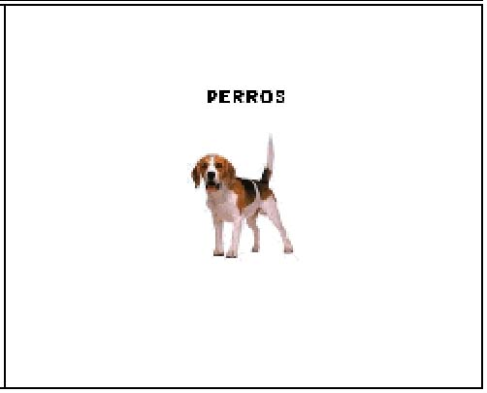

Ilustración 26: Matriz Boston Consulting (BCG)

De acuerdo a la matriz BCG se puede concluir que las salas de SUPERCINES se encuentra en el cuadrante de “Interrogación” ya que este negocio no tendrá mucha participación en el mercado al ser un producto poco conocido en los mercados potenciales y la tasa de crecimiento del mercado de cines es alto.

Es por ello que se necesitará de una inversión considerable para llevar a cabo estrategias que permitan posicionarlo en el mercado, siendo el factor clave la diferenciación de los servicios que brinda SUPERCINES.

2.4.2.2. Participación del Mercado
Se puede decir que siendo SUPERCINES una marca altamente reconocida a nivel nacional la participación en el mercado de Naranjal es relativamente alta ya que se necesita de estrategias para posicionarlo como líder del mercado. Además el mercado de la industria cinematográfica esta en alto crecimiento en nuestro país, por lo que se generarían utilidades significativas.

2.4.2.3. Posicionamiento
Una de las ventajas en el desarrollo de nuestro proyecto es el posicionamiento de la marca SUPERCIENES en la mente del consumidor nacional al ser un producto con gran aceptación y reconocimiento por la calidad de servicios de distracción que ofrece al visitar cualquiera de sus salas de cine.

2.4.2.4. Fuerzas de Porter

Ilustración 27: Fuerzas de Porter

2.4.2.4.1 Barreras de Entrada
Para establecer las barreras de entrada debemos considerar tres variables relevantes que son: monto de inversión, regulaciones y conocimiento.

Debido a la calidad que vamos a ofrecer en nuestro salas de cines con los mismos principios de calidad que en el resto de salas de SUPERCINES en el Ecuador, debemos tomar en cuenta un monto considerable de inversión para equipos, luces, menajes y resto de elementos que componen un sala de cine, los cuales representan una barrera de entrada a nivel medio.
Ante el ya conocido nivel de servicio de nuestra salas de cine, el personal deberá tener un alto nivel de conocimiento y preparación referente a la atención del servicio; es por esto que se contratará personal debidamente capacitado por el departamento de entrenamiento de Corporación El Rosado.

2.4.2.4.2 Rivalidad
En los cantones potenciales existe una rivalidad baja en vista de que no existen salas de cine, ya que es la primera vez en que se va a construir un centro comercial donde existirá un espacio listo para la implementación de salas de cine.

2.4.2.4.3 Sustitutos
El mercado de la diversión en la ciudad de Naranjal y los cantones aledaños es amplio debido a la variedad de sitios de relax como son los lugares de distracción con naturaleza, es por eso es que existen diversos sitios turísticos tales como: la Reserva Ecológica de Manglares de Churute, Cerro de Hayas, la Comunidad Shuaras, los baños termales de Aguas Calientes, el zoológico de la Hacienda Jambelí y la Hacienda Las Cañas; provocando una gran cantidad de sustitutos ofertantes, los cuales serán nuestra mayor competencia a vencer a la hora de escoger un lugar para combatir el estrés.
Entre estos sustitutos no tenemos uno directo, y en ningún lugar de la ciudad de Naranjal existen.

2.4.2.4.4 Poder de negociación del consumidor
Luego de haber analizado de la investigación de mercado hemos concluido que los resultados en cuanto a los precios entran en un margen aceptado por las personas, siendo estos bajos en relación a nuestros competidores lo cual dificulta el poder de negociación del consumidor hacia nosotros.

2.4.2.5.5 Poder de negociación del proveedor
En cuanto a los proveedores de material de audio y video para las salas de cine se puede decir que tienen un poder de negociación bajo ya que los productos que ofrecen están disponibles por otras empresas de igual manera que la materia prima que vamos a utilizar será la normalmente utilizada en nuestro país y fácil de encontrar en los supermercados, teniendo como resultado un poder de negociación bajo por parte del proveedor.

2.4.2.5.6 Conclusión Análisis de Porter
Bajo el análisis Porter presentado en el cuadro anterior podemos concluir que la implementación de nuestro negocio tiene altas posibilidades de ser rentable, lo cual nos puede asegurar la recuperación de la inversión en un corto plazo.
2.4.2.5. Marketing Mix
2.4.2.5.1 Producto
Nuestro servicio es muy sencillo en general, ya que como habíamos indicado son salas de cine en las cuales se mostraran las películas de estreno a nivel mundial y toda la cartelera programada a nivel nacional. Las funciones estas divididas en diferentes horarios; durante el día y los diferentes días de la semana.

2.4.2.5.2 Precio
En la encuesta realizada en el ítem de investigación de mercado, se analizó que los consumidores tienden a escoger el nivel de precio de $3,95 (fines de semana) y el de $1,70 (día de locura); el primero debido a que este precio está ubicado en el fin de semana, que fue el de mayor porcentaje en preferencia para asistir a las salas de cine y como no podría faltar ya que Ecuador es un país sensible al precio, de igual manera se ubico en mayor porcentaje la preferencia por el Día de Locura.

2.4.2.5.3 Plaza
El lugar en donde se instalara las salas de cine SUPERCINE será en un sector junto a la panamericana Internacional de Naranjal, en donde se está construyendo el primer centro comercial de la ciudad, que tendrá suficiente espacio físico para ofrecer nuestros servicios, ya que de antemano sabemos
que en este lugar se está construyendo el respectivo espacio para sala de cines. De esta manera las salas de cines estarán ubicadas en un lugar de gran concentración de personas.

2.4.2.5.4 Promoción
SUPERCINES mantiene alianzas estratégicas con varias compañías para de esta forma satisfacer eficientemente las necesidades económicas de los consumidores. A continuación se detallan las diferentes promociones con los respectivos precios y descuentos:

Ilustración 28: Promociones Tarjetas de Crédito y Varias

2.4.2.5.4.1 Logotipo

Ilustración 29: Logotipo
El nombre de las salas de cines como ya lo hemos mencionado es SUPERCINES el cual es en base al nombre ya establecido por Corporación El Rosado, el cual va acompañado de un eslogan que dice “mucho más que un cine”, nos parece que resulta atractivo para nuestros clientes puesto que ya es una marca conocida que ya ha sido consumida por ellos en otras ciudades con el mismo nivel de calidad, ya que contará con un bar, además de la misma programación a nivel nacional e internacional.

2.4.2.7. Publicidad
La publicidad de SUPERCINES se transmitirá a través de los siguientes medios de comunicación:
- ➢ Mediante convenios con canales de televisión del país.
- ➢ Mediante convenios con programas radiales de la ciudad.
- ➢ Prensa escrita.- La publicidad en prensa escrita se la hará en diarios de mayor circulación en la ciudad, tales como Diario El Universo, El Telégrafo y Expreso.

2.5. Estudio Técnico
2.5.1 Implementación de las Salas de SUPERCINES
2.5.1.1. Etapas previas
Previo a la implementación de salas de cine se cotizo las diferentes alternativas de localización del local donde funcionaran dichas salas de igual
manera se realizaron diversas cotizaciones para la adquisición de los equipos, materiales, muebles y todo lo necesario para su correcta infraestructura.

2.5.2.2 Inversión en Obras Físicas
Referente a los gastos para la instalación de las salas de SUPERCINES se ha determinado que se alquilará el espacio físico en el centro comercial en el cual funcionará el mismo y, por lo tanto, no se realizará inversión en obras físicas. El costo del alquiler esta pronosticado alrededor de $1000 mensuales.

El área total donde funcionará SUPERCINES se encontrará entre 800 o 900 m2. Se contará con diferentes divisiones donde se encontrarán el área de las salas de cine, bar, cocina, baños, bodega, oficina administrativa.

Ilustración 30: Sala de Supercines

Ilustración 31: Bar de Supercines

Ilustración 32: Baños Clientes de Supercines

Ilustración 33: Oficinas Administrativas de Supercines

2.5.3 Localización del Proyecto
Para establecer la localización de las salas de SUPERCINES, se considero tanto la disponibilidad estratégica de la zona así como las facilidades de infraestructura y las diferentes vías de comunicación. Se decidió como lugar comercial óptimo, al mercado de Naranjal, el mismo que se proyecta demolerlo y construir un centro comercial, sitio perfecto para la Implementación de las Salas de SUPERCINES, por lo que el presente proyecto busca ofrecer nuevas oportunidades de negocios.

Capítulo III: Estudio Financiero
Antecedentes
Determinada la inversión inicial en activos fijos (maquinarias, equipos de cómputo, muebles de oficina e infraestructura), así como la reposición de los mismos al final de su vida útil, se procede a realizar el estudio financiero del proyecto, con el objetivo de realizar la evaluación económica para conocer si el mismo es rentable o viable. Para esto se requiere observar el comportamiento de las variables tales como: volumen de ventas, costos de preparación de combos, gastos administrativos, de publicidad, y alquiler; con estos datos, se descontarán los flujos de caja proyectados en cada período a una tasa de descuento (TMAR), para así obtener la tasa interna de retorno (TIR) y el valor actual neto (VAN). Todo esto permitirá determinar la factibilidad económica del proyecto.

3.1 Inversión
La inversión inicial es el gasto dedicado a la adquisición de bienes que no son de consumo final, sino bienes de capital que sirven para producir otros bienes; para llevar a cabo el proyecto se requiere contar con infraestructura física, maquinarias, adquisición de equipos y otros equipos.

La inversión total requerida para la implementación de salas de Supercines es de $275.248,96 y se detalla a continuación:

Tabla 22: Inversión en Equipos de Bar

Tabla 23: Inversión en Infraestructura

Tabla 24: Gastos de Constitución Sucursal

En este cuadro se detallan los costos de constitución de una sucursal de Supercines en la ciudad de Naranjal, la misma pertenece a Corporación El Rosado, propietaria de la franquicia.

Tabla 25: Totalidad de Inversión

De la cantidad de inversión requerida, el 63,67% ($175.248,96) corresponde a capital propio y el 36,33% (100.000,00) restante se lo obtendrá a través de préstamo bancario.

3.2 Presupuesto de Costos y Gastos:
Nuestro proyecto se basa en la Implementación de salas de Supercines en la ciudad de Naranjal, por lo tanto, detallaremos en primera instancia los
costos de venta del bar, que se pueden predecir fácilmente como es el caso de los costos fijos, sueldos, servicios básicos, etc. Además existen costos que tienen una estrecha relación con el volumen de clientes que lleguen al local, siendo estos los costos variables. Como una aproximación del volumen de los futuros clientes necesarios para cubrir los costos se calculará el Punto de Equilibrio, que será detallado posteriormente.

Es importante recalcar la ubicación donde estará el local, y considerar aspectos básicos como: el alquiler, infraestructura, maquinaria, implementación y puesta en marcha de los equipos de cómputo y área de proyección.

3.2.1 Costos y Gastos
Costos Variables
Los costos variables dependen del volumen de clientes que se recibirán en un período estipulado. Estos han sido calculados en base a las entrevistas realizadas con los principales de Corporación El Rosado, los cuales nos señalaron estos valores promedios de costo de cada combo en el bar los cuales se detallan a continuación:

- ➢ Combo de Película o Promocional $ 3 y es vendido al público en un promedio de $ 8,90

- ➢ Combo Infantil $ 2,10 y es vendido al público en un promedio de $ 3,4
- ➢ Combo 1 $ 2,50 y es vendido al público en un promedio de $ 4,50.

Es decir que los combos tendrán un costo variable promedio de $2,70 y serán vendidos en un valor promedio de $5,53.

Proyección mensual y anual de los costos variables
Una vez obtenido los costos variables de cada presentación, se procede a proyectarlos mensual y anualmente en un horizonte de 10 años. El total de producción anual se lo obtiene de la demanda estimada en el estudio de mercado, pero de la misma también se obtuvo a través de los directivos principales de Corporación El Rosado que la demanda de el bar es en un 60% con respecto a las personas que entran a las salas de Supercines.

Ahora, para calcular la venta mensual, se ha considerado un incremento mensual del 1% en las entradas de clientes y el consumo en el bar para el horizonte planeado.

Tabla 26: Proyección de Costos Año 1

Tabla 27: Proyección de Costos Año 2

Tabla 28: Proyección de Costos Año 3

Tabla 29: Proyección de Costos Año 4

Tabla 30: Proyección de Costos Año 5

Tabla 31: Proyección de Costos Año 6

Tabla 32: Proyección de Costos Año 7

Tabla 33: Proyección de Costos Año 8

Tabla 34: Proyección de Costos Año 9

Tabla 35: Proyección de Costos Año 10
Costos Fijos
Los costos fijos han sido determinados por los sueldos de personal, gastos de servicios básicos, gastos de suministros, gastos de alquiler, publicidad y servicio de seguridad. Estos costos no se ven afectados por el volumen de clientes que se recibirán por mes porque ya están estipulados para todo el período. Debemos mencionar que la compra de las películas para su proyección es considerado un Costo Fijo, ya que aunque existan clientes o no se realiza la compra de 140 películas en promedio al año para su proyección en los diferentes locales a nivel nacional. Cabe recalcar que dichos costos siempre se van a incurrir hasta en períodos que no exista transacciones comerciales de por medio. En cuanto a los sueldos de personal y siguiendo con el organigrama de la empresa, se contratarán dos gerentes por sucursal, anfitrionas, obreros, técnicos, personal de staff, asistentes, entrenadores y cajeros. Los sueldos de cada persona se muestran en la siguiente tabla:

Tabla 36: Costos Fijos de Nómina
A continuación presentamos los gastos de salarios anuales:

Tabla 37: Costos Fijos de Nómina

Sin embargo, para calcular el valor de alquiler del local, que forma parte de los otros costos fijos, se utilizó el precio de mercado de la ciudad de Naranjal. En entrevistas realizadas a las principales autoridades del Gobierno Municipal de Naranjal, se nos dio a conocer la demolición del mercado central y construcción de un nuevo centro comercial, el mismo que contará con un espacio destinado para sala de cines y el gasto en alquiler ascendería a $ 1.500 mensuales y $ 18.000 anuales. Así mismo para el cálculo del gasto en servicios básicos se ha basado en los existentes en el mercado. Los mismos se detallan a continuación:

Tabla 38: Costos Fijos

Adicionalmente se debe considerar la adquisición de películas como un costo fijo, ya que como se indico anteriormente se adquiere un promedio de 140 formatos de películas al año. Los mismos se detallan a continuación:

Tabla 39: Costos Fijos Proveedores de Películas Año 1

Tabla 40: Costos Fijos Proveedores de Películas Año 2

Tabla 41: Costos Fijos Proveedores de Películas Año 3

Tabla 42: Costos Fijos Proveedores de Películas Año 4

Tabla 43: Costos Fijos Proveedores de Películas Año 5

Tabla 44: Costos Fijos Proveedores de Películas Año 6

Tabla 45: Costos Fijos Proveedores de Películas Año 7

Tabla 46: Costos Fijos Proveedores de Películas Año 8

Tabla 47: Costos Fijos Proveedores de Películas Año 9

Tabla 48: Costos Fijos Proveedores de Películas Año 10
A continuación detallamos los costos totales por año:

Tabla 49: Costos Totales Anuales

3.2.2 Depreciaciones y Amortizaciones
Valor De Desecho
Nuestras salas de cine tendrá una variedad de activos fijos, los cuales, anualmente sufre un desgaste normal por uso, lo cual provoca que el activo vaya perdiendo valor, es por esto que es necesario para nuestro estudio considerar el valor de depreciación de cada activo, procederemos a calcular el valor de desecho de los mismos a través del método de desecho contable, para un periodo de 10 años que es la duración del proyecto.

Valor de Desecho Contable
Para calcular el valor de desecho contable, se consideró la depreciación de cada activo durante su vida útil.

Tabla 50: Desecho Contable de Activos

3.3 Financiamiento
Capital De Trabajo
Además de la inversión de la organización, es de vital importancia calcular la inversión que se necesita para financiar los desfases de caja que puedan presentarse durante el desempeño del proyecto. Este rubro corresponde al capital de trabajo.
Se ha decidido calcular el monto de esta inversión mediante el método del déficit acumulado máximo. Para esto se necesita obtener el saldo de caja en cada mes del primer año, restando los egresos de los ingresos y, luego obtener el saldo acumulado.

Tabla 51: Capital de Trabajo

3.4 Ingresos
Precio del Producto
Los precios determinados para la venta de nuestros combos en el bar y entradas a salas de cine fueron tomados en base a la investigación de mercado y consultas realizadas a los directivos de Corporación El Rosado. Los precios se calcularon tomando en cuenta los costos variables y los costos fijos. Con este estudio realizado se determinó que el precio para nuestro Combo de Película será de $ 8,90, el Combo infantil de $ 3,40 y el Combo 1 $ 4,50. De esta manera tendremos una ganancia de $5,90 por cada Combo de Película, $1,00 por cada Combo infantil y de $1,50 por cada Combo 1. Estos precios nos darán un margen de contribución del 296%, 146% y 150% respectivamente.
Proyección de ingresos mensuales y anuales
Para estimar la proyección de ingresos mensuales y anuales, se necesita determinar la cantidad demandada del producto y, para determinar la misma, se necesita de ciertos parámetros, los cuales ya fueron establecidos anteriormente en la determinación de la demanda. Se determinó que el crecimiento de las ventas tendrá un crecimiento del 1% mensual. A continuación se muestran las tablas con la proyección de los ingresos mensuales y anuales en un horizonte de 10 años.

Tabla 52: Proyección de Ingresos Año 1

Tabla 53: Proyección de Ingresos Año 2

Tabla 54: Proyección de Ingresos Año 3

Tabla 55: Proyección de Ingresos Año 4

Tabla 56: Proyección de Ingresos Año 5

Tabla 57: Proyección de Ingresos Año 6

Tabla 58: Proyección de Ingresos Año 7

Tabla 59: Proyección de Ingresos Año 8

Tabla 60: Proyección de Ingresos Año 9

Tabla 61: Proyección de Ingresos Año 10

3.5 Punto de Equilibrio
Análisis Costo-Volumen Utilidad
Para poder conocer el volumen óptimo de clientes, mediante el cual nuestro negocio pueda igualar sus ingresos a sus costos y no tener ni pérdida ni ganancia, se ha realizado un estudio del punto de Equilibrio; donde los costos fijos son $ 92.051,43; el precio promedio de combo será $ 2,70, pero para efecto del cálculo de los ingresos y del punto de equilibrio se obtuvo un precio promedio de $ 5,53 por persona. A continuación se presenta el cálculo del Punto de Equilibrio.

Q= 32.527 Personas

Según este análisis, el volumen de clientes requeridos para llegar al equilibrio, es de 32.527 personas al año.

3.6 Estado de Resultados

Tabla 62: Estado de Resultado
3.7 Flujo de Caja Proyectado

Tabla 63: Flujo de Caja
3.8 Rentabilidad del Proyecto
3.8.1 VAN Y TIR
Valor Actual Neto (VAN) y Tasa Interna de Retorno (TIR)
El Valor Actual Neto y la tasa interna de retorno, tienen una amplia acogida como medida de rentabilidad en los proyectos de inversión. La TIR se considera como la tasa de interés que los inversionistas ganan sobre el
saldo no recuperado del proyecto cuando el valor futuro del mismo es 0. Con esto nos permite identificar si el proyecto resulta realmente viable.

A través del desarrollo del flujo del caja y del cálculo del VAN y la TIR, se puede determinar que el presente proyecto será rentable, SUPERCINES tendrá un Van de $ 185.485,49 el cual nos indica que el proyecto es conveniente. También se calculó una TIR de 34,72% la cual es mayor a la tasa de descuento que es de 29,33%, lo que quiere decir que el negocio si debería llevarse a cabo generando utilidades tal como lo muestra la tabla anterior.

3.8.2 Tasa de Descuento TMAR
Tasa De Descuento
La tasa de descuento, es la rentabilidad mínima que nuestro proyecto debe obtener, para que sea viable, además, esta sirve para descontar los flujos de efectivo que genere el negocio al tiempo presente. Para el cálculo de la tasa de descuento es muy importante considerar el riesgo que conlleva el proyecto, ya que a mayor riesgo nos estemos enfrentando, mayor debe ser la tasa de interés, para que cubra dicho riesgo.

Costo promedio ponderado del Capital
En este apartado calculamos la tasa mínima atractiva de retorno (TMAR) exigida por los inversionistas. Utilizamos la siguiente fórmula:
Ri = rf + b (rm – rf) + RPecu
En donde:
Ri: Rentabilidad exigida por el inversionista
Rf: Tasa libre de riesgo (Tasa de los bonos del Tesoro Americano a 10 años)
b: Beta de la empresa comparable en los Estados Unidos
rm: Rentabilidad del Mercado Cines en los Estados Unidos
RPecu: Riesgo país del Ecuador

De acuerdo a la información obtenida al 14 de Abril, hemos encontrado que la tasa libre de riesgo es decir la tasa de los bonos del tesoro americano a 10 años es de 3.8%; el Beta del mercado de cines se encuentra en 1, la rentabilidad del mercado estadounidense de cines es de 21.18%.

El riesgo país del Ecuador se encuentra actualmente en 815 puntos base (8,15%).

Tabla 64: Cálculo TMAR
Se concluye que la tasa de retorno será del 29.33% de acuerdo al Ri obtenido. Esta tasa será de vital importancia para descontar los flujos de caja y el Valor Actual Neto (VAN).

3.8.4 Pay Back
Periodo De Recuperación De La Inversión (Payback)
Para determinar el tiempo de recuperación de la inversión inicial y el capital de trabajo vamos a aplicar ésta herramienta financiera debido a que vamos a realizar un préstamo.

Considerando una tasa de retorno del 29,33% en el cálculo del periodo de recuperación, se ha determinado que el proyecto recuperará la inversión en el 9no. año de operación.

Tabla 65: Payback

3.9 Análisis de Sensibilidad
De acuerdo al gráfico adjunto podemos ver que el Análisis de Sensibilidad para el proyecto muestra una curva con distribución estándar a pesar de la variación de precio que se le aplico. El VAN obtenido es positivo, y esto nos indica la factibilidad del proyecto a pesar de las variables económicas que se puedan presentar a lo largo del proyecto.

Ilustración 34: Análisis de sensibilidad del VAN

CONCLUSIONES

Tras haber analizado las diferentes etapas para determinar la factibilidad del proyecto, podemos concluir que:

- ➢ La mayoría de los encuestados tiene conocimiento de la Marca Supercines y han probado sus servicios, sintiéndose satisfechos del los mismos.
- ➢ La rentabilidad que proyecta (TIR) es mayor a la rentabilidad mínima exigida por los inversionistas (TMAR o Tasa de descuento) y el VAN es mayor a 0; por lo tanto el proyecto es económicamente factible de llevarse a cabo.
- ➢ Existe un mercado potencial para Supercines, ya que a través de las encuestas realizadas en la investigación de mercado, se descubrió que éste proyecto tendría una gran aceptación con un 55% de los encuestados consideran que sería muy importante la presencia de Supercines en la ciudad de Naranjal.
- ➢ Los rangos de precios estarán situados en el monto en que las personas estarían dispuestos a pagar por adquirir nuestro servicio y bienes.
- ➢ El entorno económico en general, es de incertidumbre; por lo tanto siempre estaremos dispuestos a la creación de nuevos bienes que

- permitan innovar y poder llegar a la mayor cantidad de personas posibles.

RECOMENDACIONES
Para fortalecer el éxito del presente proyecto, se presentan las siguientes recomendaciones, las mismas que deberán ser consideradas a lo largo de toda la implementación, retroalimentación y evaluación del mismo.

- ➢ Una vez implementando el proyecto, se recomienda se controle los combos que demanden mayor número de ventas, con el fin de mejorarlos en un mediano plazo ya que representan gran parte de ganancia para la empresa.
- ➢ Crear nuevos combos que satisfagan las necesidades, gustos y preferencias de los consumidores.
- ➢ Convendría ser más eficientes en la administración de los rubros más representativos de los egresos, para así optimizar los procesos de la cadena de valor del negocio.
- ➢ Pensando en la expansión de la cadena de Supercines, en el largo plazo se establecerán nuevos estudios para ciudades con las mismas características de Naranjal, donde exista una posible demanda insatisfecha de consumidores.
- ➢ Perfeccionar el plan de marketing y publicidad para ingresar a la mente de los consumidores y así dar a conocer de mejor forma nuestros servicios.

- ➢ Finalmente, se recomienda inculcar el hábito de sana diversión para disfrutarla entre amigos y familiares, para mantener buena salud mental y un nivel de vida integral.

BIBLIOGRAGIA
- ➢ BLANK Lelan TARQUIN Anthony, INGENIERÍA ECONOMICA, 4TA EDICION, Mc. Graw Hill, 1999.
- ➢ KINNEAR – TAYLOR, INVESTIGACION DE MERCADOS, 5TA EDICION, Mc. Graw Hill, 1998.
- ➢ BREALEY Richard MYERS Stewart, PRINCIPIOS DE FINANZAS CORPORATIVAS, 5TA EDICION, Mc. Graw Hill, 1998.
- ➢ KOTLER Phillip ARMSTRONG Gary, MERCADOTECNIA, 6TA. EDICION, Prentice Hall Hispanoamericana, 1996.
- ➢ KOTLER, DIRECCION ESTRATEGICA DE MARKETING, 2DA EDICION, Mc. Graw Hill, 2000.
- ➢ SAPAG CHAIN Nassir - SAPAG CHAIN Reinanldo Preparación y Evaluación de Proyectos- Cuarta Edición
- ➢ RUIZ Lucia, DIAGNOSTICO DEL CANTON NARANJAL, EDICION 2003.
- ➢ ING. RIOS PINTADO Rafael, NOTAS SOBRE EVALUACION DE PROYECTOS, Facultad de Economía de la Universidad de Guayaquil, 2003.
- ➢ ROBBINS S., COMPORTAMIENTO ORGANIZACIONAL, 5TA EDICION, Editorial Stevenson, 1998.
- ➢ Corporación El Rosado

- ➢ Gobierno Municipal del Cantón Naranjal
- ➢ Instituto Nacional de Estadísticas y Censos (INEC)

DIRECCIONES DE INTERNET

- ➢ www.bce.fin.ec
- ➢ www.inec.gov.ec
- ➢ finance.yahoo.com
- ➢ www.eluniverso.com
- ➢ www.cedatos.com.ec

ANEXOS
Anexo 1: Inversiones en adecuaciones y decoraciones

Tabla 66: Inversión en adecuaciones y decoración
Anexo 2: Amortización de la deuda

Tabla 67: Amortización de la deuda.

